CMS产品交易系统管理后台

操作手册

|  |  |  |
| --- | --- | --- |
| 文件状态：  [ ] 草稿  [√] 正式发布  [ ] 正在修改 | 文件标识： | CMS操作手册 |
| 当前版本： | V 1.0 |
| 作 者： | 芮倩云 |
| 完成日期： | 2017/11/2 |

版 本 历 史

|  |  |  |  |  |
| --- | --- | --- | --- | --- |
| 版本 | 作者 | 参与者 | 日期 | 状态 |
| V1.0 | 芮倩云 |  | 2017/10/17 | 新增 |
| V1.0 | 洪梦露 |  | 2017/11/2 | 完成 |
|  |  |  |  |  |

## 1. 文档介绍

### 1.1 文档目的

《CMS操作手册》主要对CMS业务系统的使用方法和操作流程做了详细说明，旨在使用户通过阅读手册了解CMS业务系统的特性和操作流程。解决用户在使用过程中的疑难问题。

### 1.2 读者对象

本文档的读者主要有：使用CMS业务系统的用户。

## 2. 系统简介

### 2.1 系统栏目划分结构图

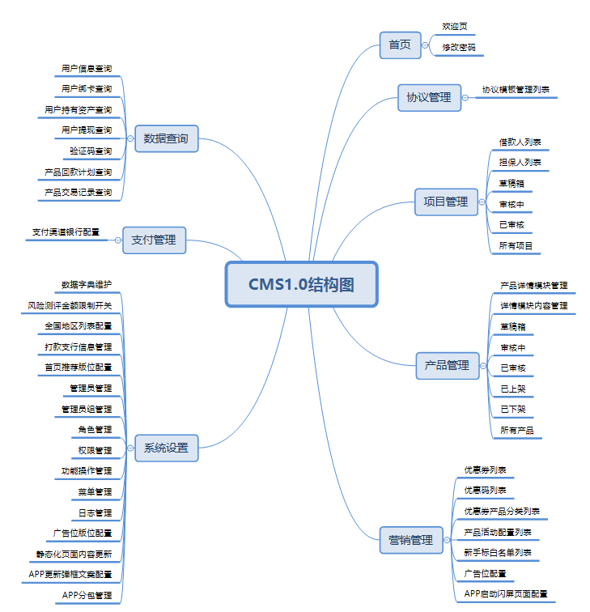

### 2.2 适用对象

CMS业务系统主要是提供给业务系统内部员工使用。

## 栏目功能操作说明

### 3.1账号管理

#### 3.1.1后台管理登录

##### 3.1.1.1功能简介

后台登录界面显示时，用户可以输入自己的用户名、密码，点击登录按钮，登录系统主页。

##### 3.1.1.2操作说明

1. 输入系统地址时用户登录界面，如下图所示：

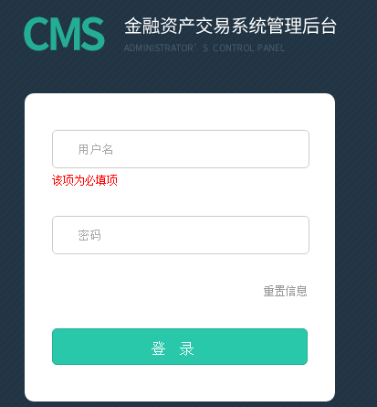

1. 正确输入自己的用户名、密码，如下图所示：

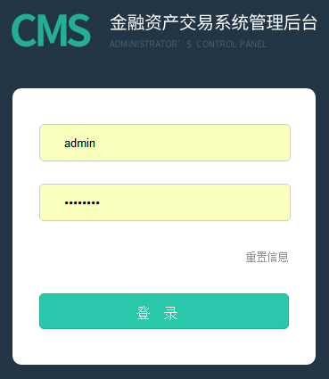

1. 点击登录按钮，向服务器提交自己的用户名和密码进行登录验证，验证成功则跳转显示CMS系统欢迎页。如下图所示：

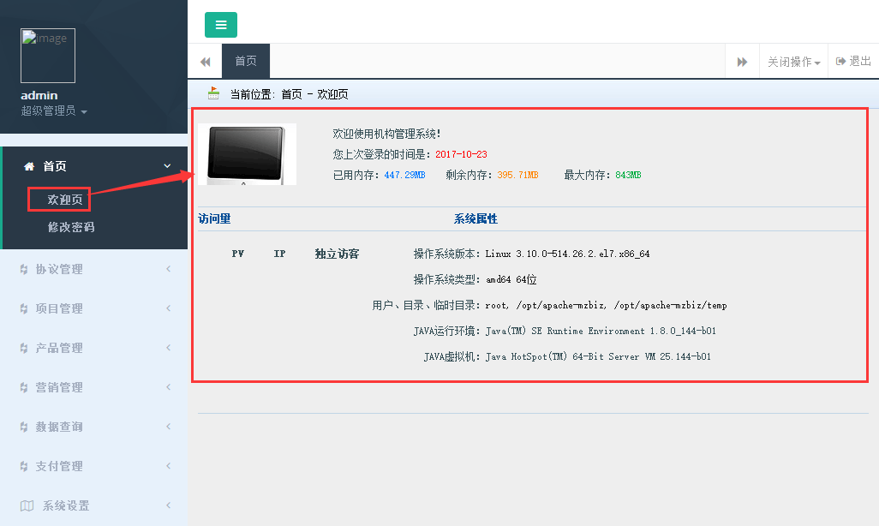

##### 3.1.2.1功能简介

系统账号密码修改，用户可以输入原密码、新密码和确认密码，点击提交，进行密码的修改；

##### 3.1.2.2操作说明

1. 点击首页—>个人资料，界面如下图所示：

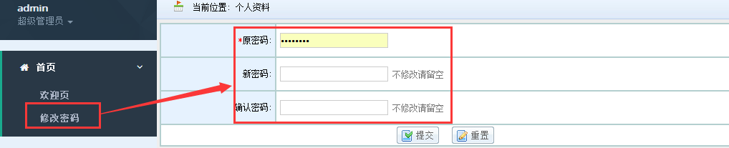

1. 原密码为登录密码，用户如需修改密码，正确输入新密码、确认密码，如下图所示：

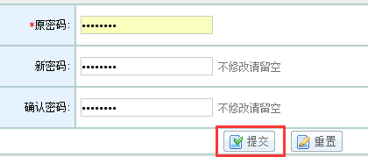

1. 点击提交按钮，向服务器提交密码修改请求，验证通过即提示密码修改成功，点击确认，如下图所示：

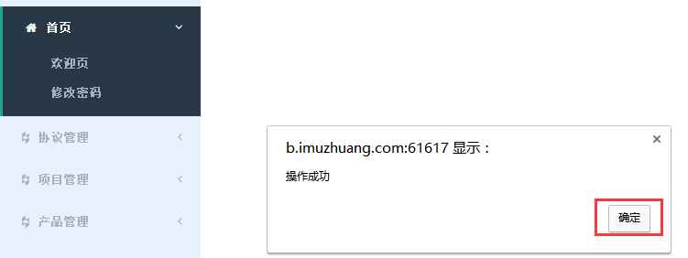

### 3.2 协议模版管理

#### 3.2.1添加协议模版

##### 3.2.1.1 功能简介

操作人员在添加理财产品时，需要选择对应的协议模板。

协议模版管理主要用于维护平台在线的所有协议，包括用户注册时的注册协议，投资时的投资协议，以及购买产品时生成的产品合同等协议模版。

##### 操作说明

1. 点击产品→协议模板管理，可根据需求，查询已上传协议模板，如需新增协议模板，点击界面右上方“添加”，如下图所示：

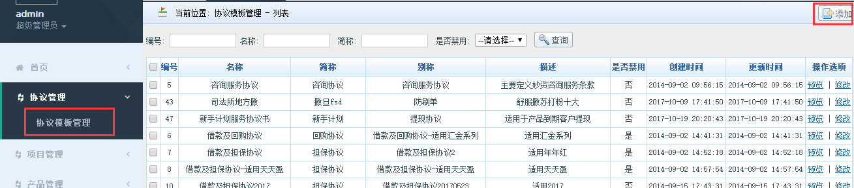

1. 填写页面必填字段，后点击“提交”完成产品审核。

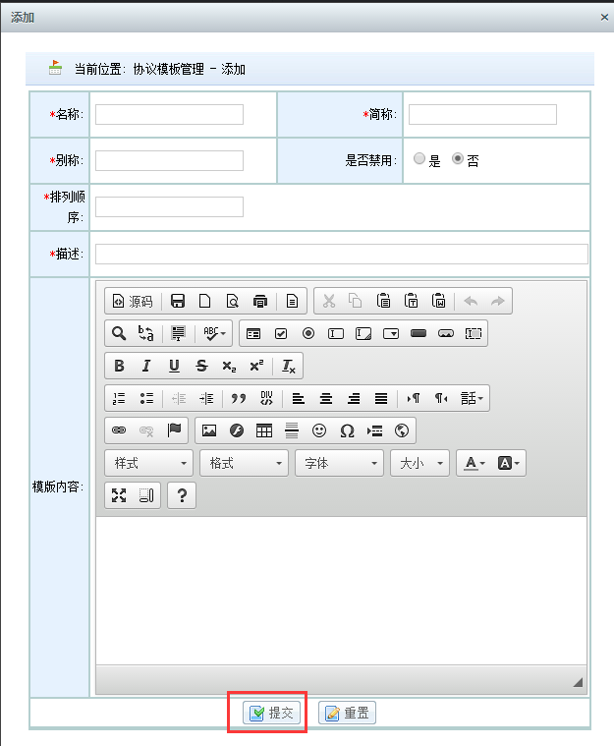

**备注：**准备协议模板内容时，需要根据情况，将协议模板的部分内容进行对应的占位符的替换，比如协议编号替换成${agreementId}、签署时间替换成${createTime}等等，这样在生成协议时，会自动生成所需要的对应信息。

#### 3.2.2修改/预览协议模板

在协议模板管理页面，点击列表上某一个协议的预览按钮，可以对添加的协议进行预览。点击修改按钮，可以对添加的协议进行修改。



### 3.3项目管理

#### 3.3.1添加/修改借款人

##### 3.3.1.1功能简介

平台在线销售的理财产品都必须要对应一个真实的金融项目，在添加金融项目之前，需要先在完成借款人信息的录入。

##### 3.3.1.2操作说明

1. 点击项目管理→借款人列表，点击右上角“添加”按钮，录入借款人的基本信息，如下图所示：

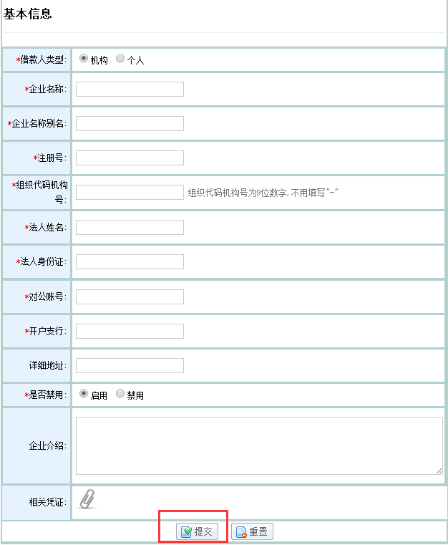

2. 按照页面字段要求填写借款人信息，点击“提交”按钮，完成借款人新增。页面特殊字段说明如下：

* 借款人类型：根据项目的信息，选择对应的类型
* 企业别名：用于内的名称展示，便于查询识别
* 启用/禁用：将借款人设置禁用状态后，在添加理财项目时，无法选择关联该借款人。即只有启用状态下的借款人可以关联到某一个理财项目。

3. 点击借款人列表，选择某一条借款人，点击修改。借款人类型不能修改。

#### 3.3.2添加担保人

##### 3.3.1.1功能简介

平台在线销售的理财产品都必须要对应一个真实的金融项目，部分金融项目内除了借款人之外，还涉及第三方来提供担保，若金融项目涉及担保信息，则需要在添加金融项目前完成担保人信息的录入，以便与对应的金融项目进行关联。

##### 3.3.1.2操作说明

1. 点击项目管理→担保人列表，点击右上角“添加”按钮，如下图所示：

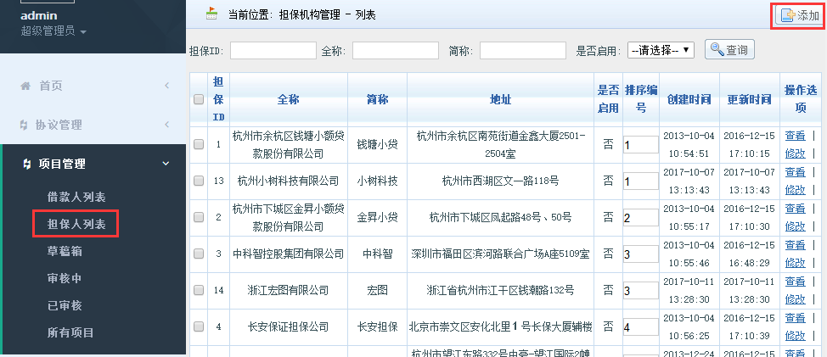

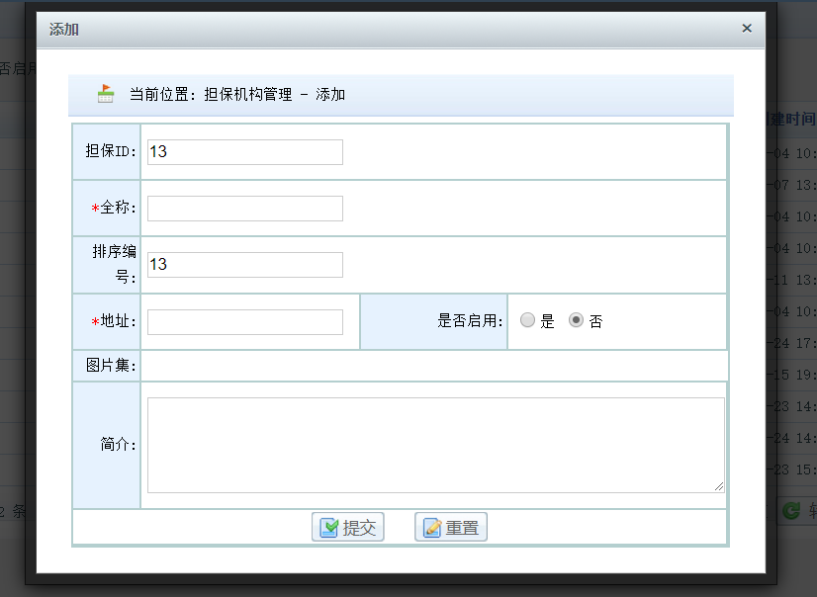

1. 按照页面字段要求填写担保机构管理信息，点击“提交”按钮，完成借款人新增。页面特殊字段说明如下：

* 排序编号：用于担保人记录在后台列表的展示
* 担保ID：后台自动生成，无需手动填写
* 是否启用：只有启用后的担保人可以与对应的金融项目进行管理

#### 3.3.3添加/审核项目

##### 3.3.3.1功能简介

平台在线销售的理财产品都必须要对应一个真实的金融项目，在完成了借款人、担保人（当项目涉及第三方担保时）信息的录入后，需要在后台先完成金融项目的添加和审核，才能创建理财产品，将理财产品与对应的金融项目进行关联。

##### 3.3.3.2操作说明

1. 点击项目管理→草稿箱，进入添加项目界面，点击“添加”按钮  进行添加项目，如下图所示：

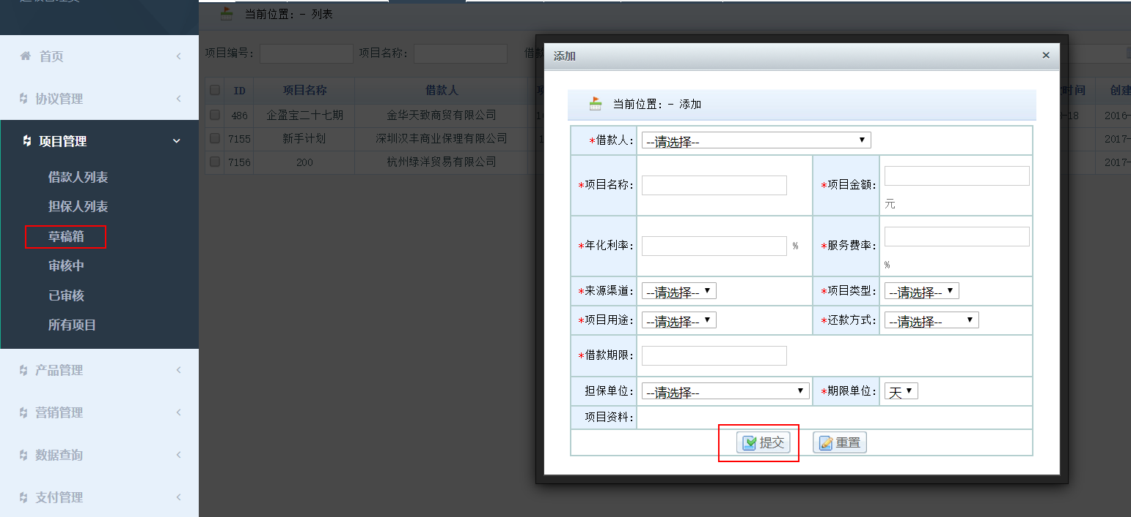

1. 按照页面字段要求填写项目信息，点击“提交”按钮，完成项目新增。

**备注：**

* 项目信息不会展示在APP/PC等前台页面，主要用于后台记录金融资产信息。
* 来源渠道、项目类型、项目用途、还款方式这四个下拉选项内的选项可以在设置管理→数据字典维护内维护添加。
* 服务费率：即该金融项目给予平台的服务费率

1. 项目新增完成后需要提交该项目进行审核。在草稿箱列表上，勾选需要提价审核的项目，点击提交审核按钮，完成提交。

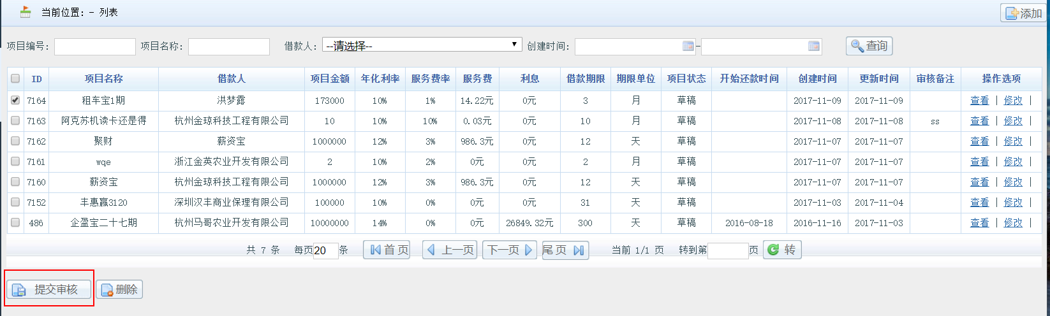

1. 添加完项目信息后，点击项目管理→审核中，进入项目审核界面，点击“审核”按钮进行项目审核，如下图所示：

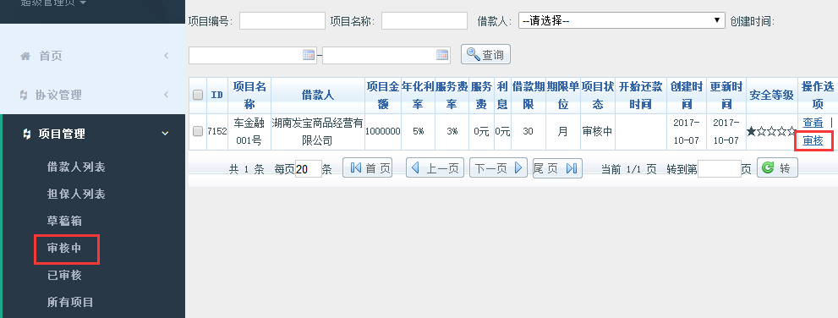

1. 根据项目具体要求，可选择“通过”或者“拒绝”按钮，完成审查，如下图所示：

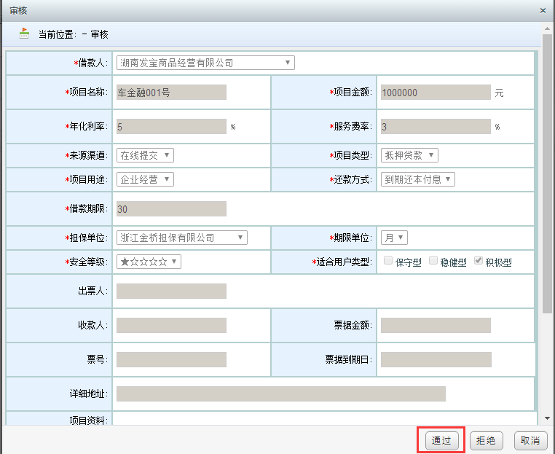

* 选择通过：通过后，该项目就自动从审核中进入已审核列表。
* 拒绝：选择拒绝，需要审核人员填写审核备注（如下图），表明拒绝的原因。拒绝后，该项目就进入草稿箱列表，等待操作人员的重新编辑。

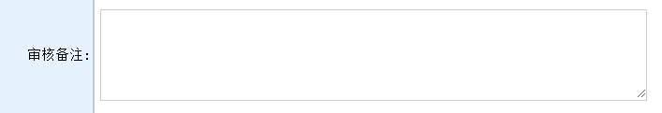

1. 审核通过后，点击项目管理→已审核，进入项目审核界面，点击“查看”按钮查看已审核项目，如下图所示：

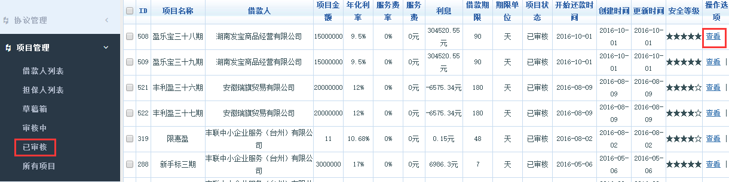

1. 如需查看系统内已创建的所有项目，点击项目管理→所有项目，选定所需查看项目，点击“查看”按钮查看已创建项目详情，可选择“取消”详情查看，如下图所示：

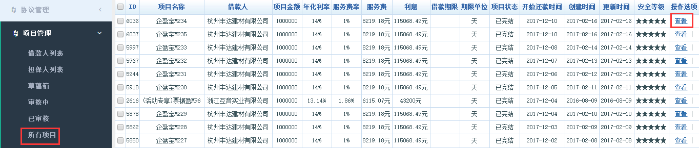

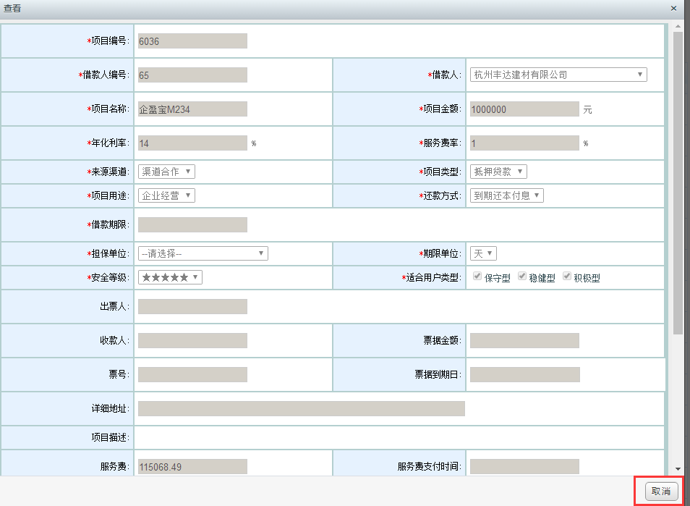

### 3.4 产品管理

#### 3.4.1 产品详情模块管理

##### 3.4.1.1 功能简介

一个理财产品有产品详情介绍说明，详情说明主要分为三个大模块，分别是项目详情、风险提示、安全保障，为了灵活展示不同金融产品的详情，这三个大模块内的子模块是由不同的“内容模块”拼接而成，这些内容模块可以在该目录下进行添加修改。

因此操作人员在添加一个完整的理财产品前，需要先完成产品详情模块的添加。从而在添加产品时进行“拼接”。

##### 操作说明

1. 点击产品管理→产品详情模块管理，点击“添加”按钮，进行添加产品模块，界面如下图所示：

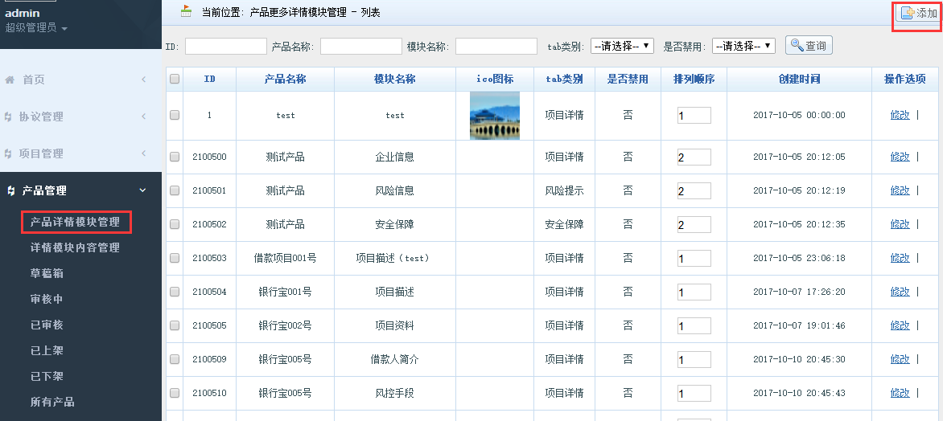

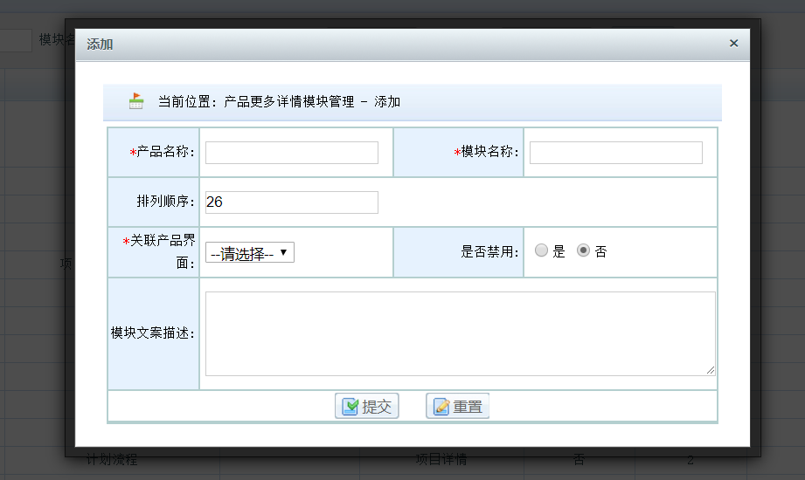

1. 按照页面字段要求填写项目信息，点击“提交”按钮，完成项目新增。字段说明如下：

* 产品名称：用于方便操作员在添加产品时选择改产品的详情模块内容
* 模块名称：展示在APP详情子页面内的模块标题
* 关联产品界面：APP理财产品详情页的三大内容分类，项目详情、风险提示和安全保障

#### 3.4.2 详情模块图片管理

##### 3.4.2.1 功能简介

在完成产品详情模块的创建之后，根据理财产品的描述需要，我们支持添加图片附件内容（图片、图片集等），这样可以更丰富、全方位的介绍一个理财产品。

通过将这些附件内容关联对应的产品详情模块，完整地完成产品描述内容的创建和排列。

##### 操作说明

1. 点击产品管理→详情模块内容管理，点击右上角的“添加”按钮，进行模块内容附件的添加，界面如下图所示：

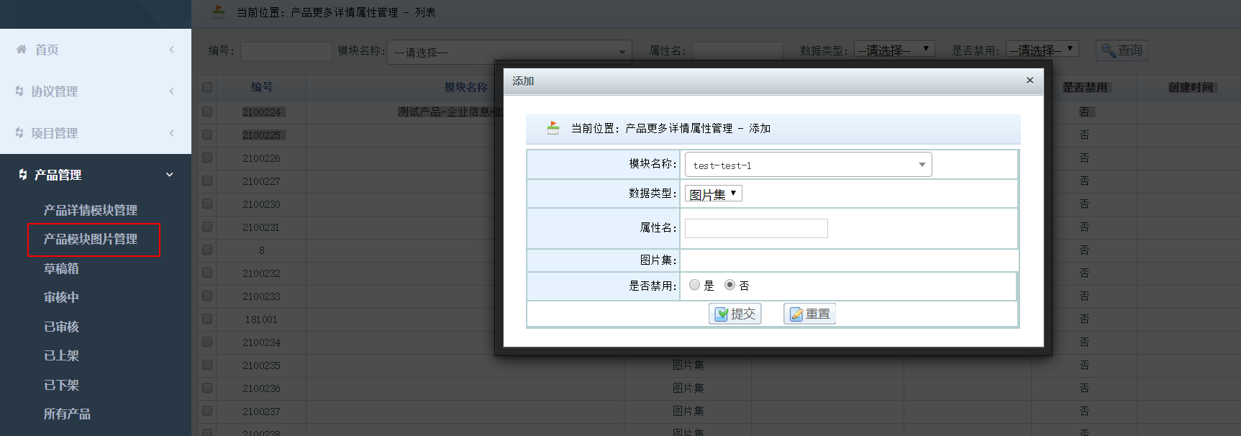

1. 按照页面字段要求填写项目信息，点击“提交”按钮，完成项目新增。

**备注：**根据需要展示的内容附件类型，选定对应的数据类型

#### 3.4.3 添加理财产品

##### 3.4.3.1 功能简介

完成项目添加、产品模块和模块附件内容的添加之后，操作人员可以通过关联项目和之前填写完成的描述内容来创建理财产品。

##### 3.4.3.2 操作说明

1. 点击产品管理→草稿箱，点击右上角的“添加”按钮，进行产品的创建，界面如下图所示：

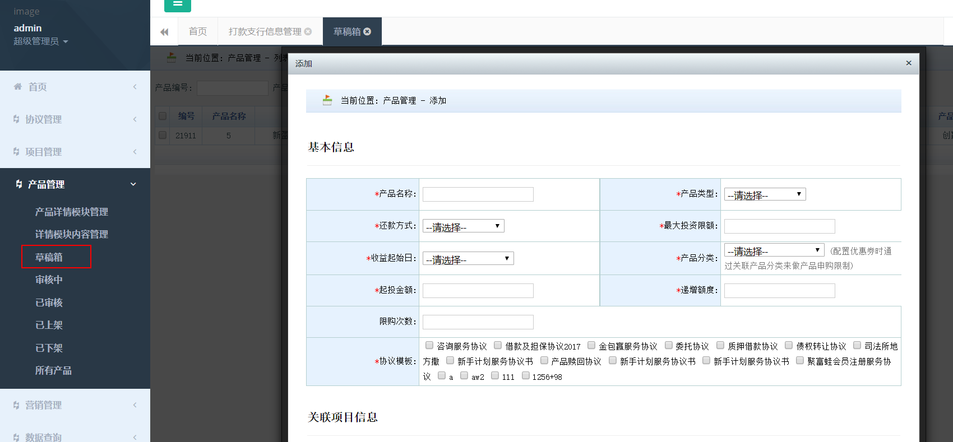

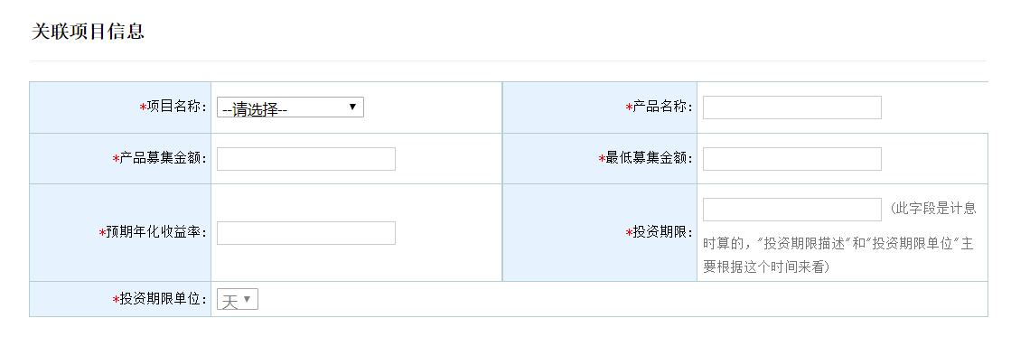

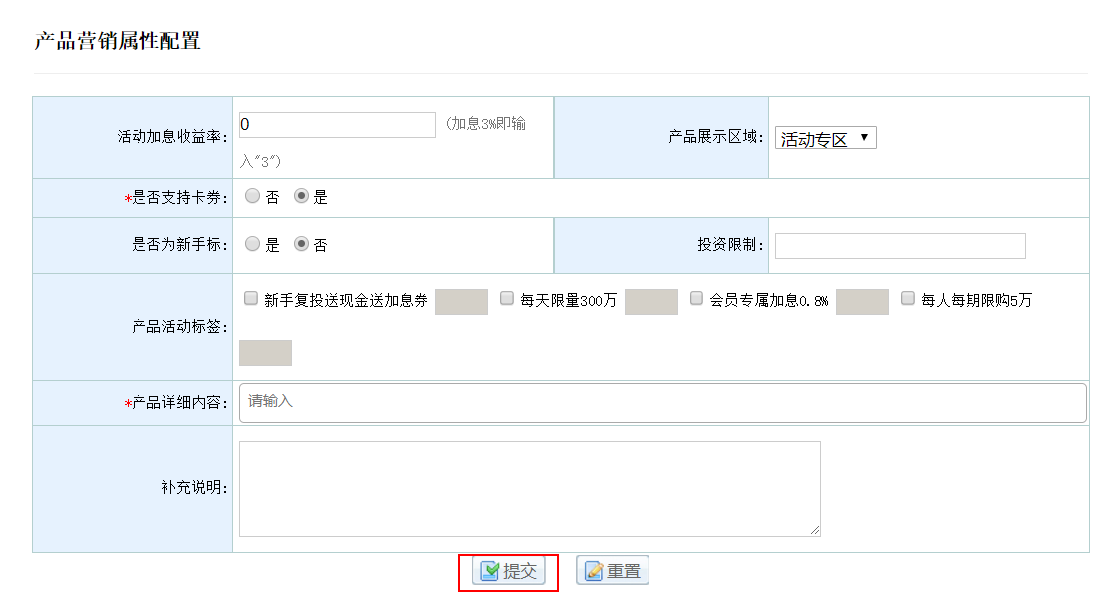

2. 填写页面必填字段，后点击“提交”完成产品添加。特殊字段说明如下：

* 产品类型：分为体验金类产品和固定收益类产品两大类，若需要添加适用体验金的理财产品，选择体验金类产品。
* 还款方式和收益起始日：操作员可以在系统→数据字典内添加维护。
* 产品详情内容：即关联上文的产品详情模块，从而完成产品详情内容的拼接。
* 产品分类： 操作员可以在营销管理→优惠券产品分类列表内添加具体的产品分类选项，配置优惠券时通过关联产品分类来做产品申购限制。
* 产品活动标签：可以在营销管理→产品活动配置列表，添加维护。
* 产品展示区域：指期望该理财产品出现在APP上产品列表的区域位置。

#### 3.4.4 审核/上架产品

##### 3.4.4.1 功能简介

完成产品的添加之后，需要由复核员对操作员填写的内容进行复核，审核通过之后，对产品进行上架操作。

##### 3.4.4.2 操作说明

1. 点击产品→审核中，选择具体的产品，点击“审核中”按钮，将产品提交审核，界面如下图所示：

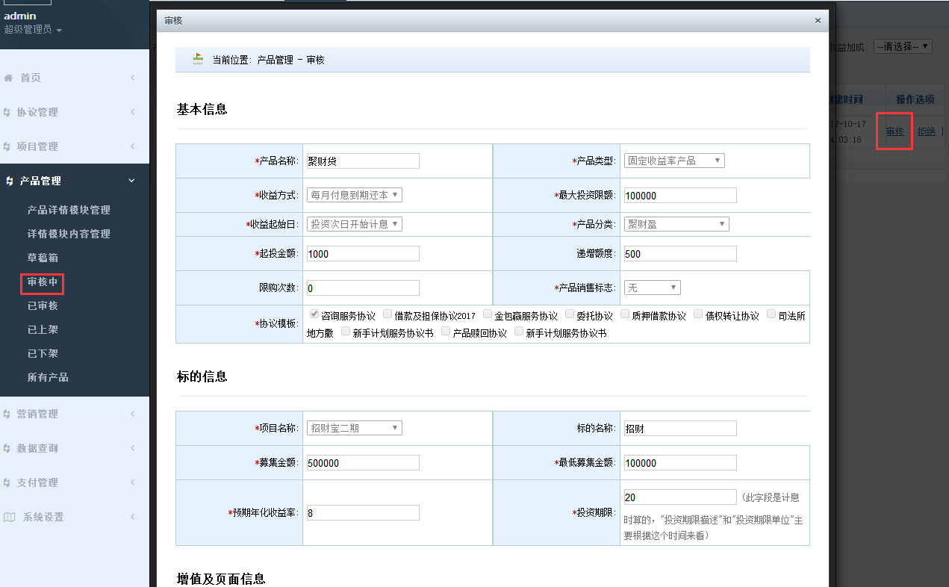

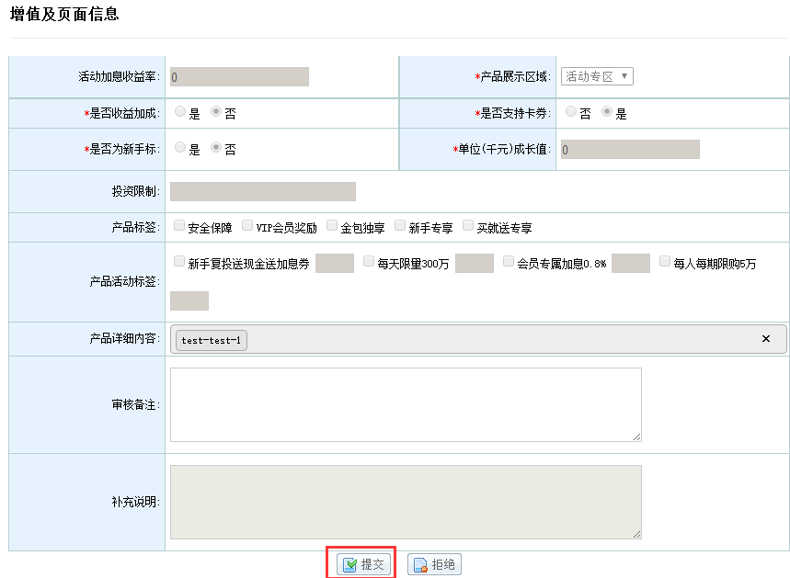

1. 审核人员只能审核产品的相关信息，不能对信息进行修改操作。

* 提交：若审核通过，则点击提交按钮，审核通过的产品会自动进入已审核列表，等待之后的操作。
* 拒绝：若审核不通过，需在审核备注栏中填写原因。拒绝后的产品会归入到草稿箱中，等待操作人员的重新修改。

1. 如需查看已审核产品，点击产品→已审核，选定需查看产品，点击页面右上角“上架”按钮，填写上架时间、募集时间、周期和推荐位置完成产品上架，如下图所示：

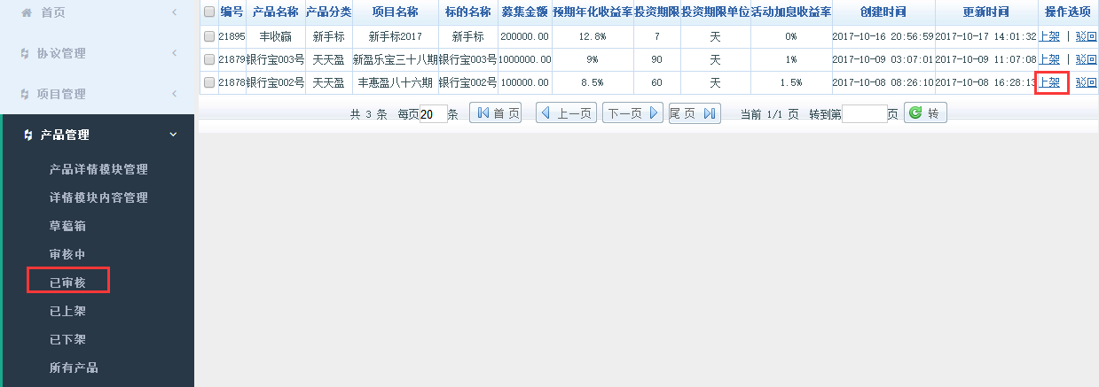

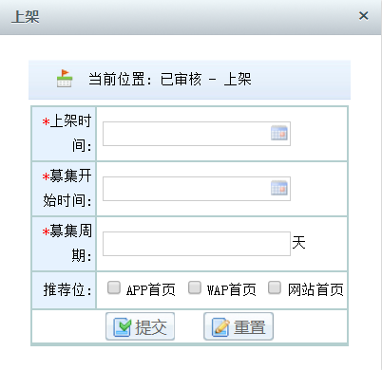

**备注：**

* 上架时间：设定好上架时间，产品会在设定的时间上架，出现在产品列表等位置。
* 推荐位置：勾选希望产品出现的位置，当有两个及以上理财产品在同一时间段内设置在APP首页推荐位时，上架时间晚的会替代之前的产品出现在APP首页。具体的推荐位配置可以在系统设置→首页推荐版位配置

#### 3.4.5 查看产品

##### 3.4.5.1 功能简介

完成产品上架之后，可在所有产品界面查看所有已上架产品。

##### 3.4.5.2 操作说明

1. 点击产品→所有产品，选定所需要查看的产品，点击“查看详情”按钮，查看完成，点击页面右上角“返回列表”，完成已上架产品详情查看，如下图所示：

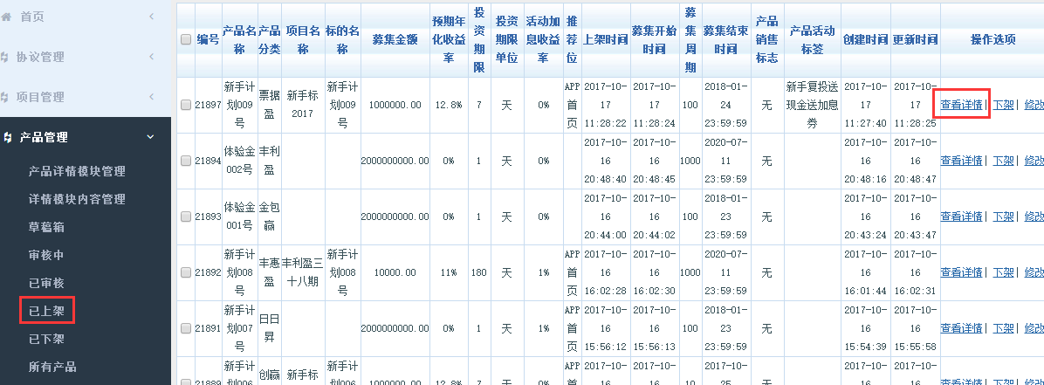

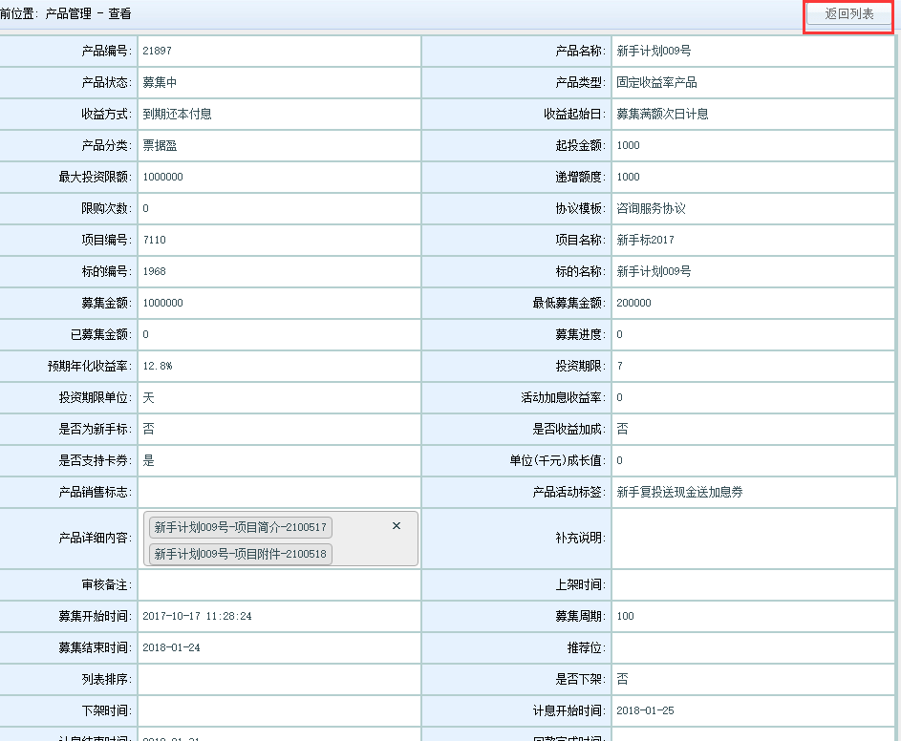

### 3.5 营销管理

#### 3.5.1查询优惠券

##### 3.5.1.1 功能简介

支持操作人员在后台给查询优惠券的发放，支持不同类型的优惠券查询，同时可以修改列表内的优惠券的发放时间、生效时间、过期时间等信息。

新增优惠券的具体操作见结算后台操作手册。

##### 操作说明

1. 点击营销管理→优惠券列表，可根据需求，点击查询，如下图所示：

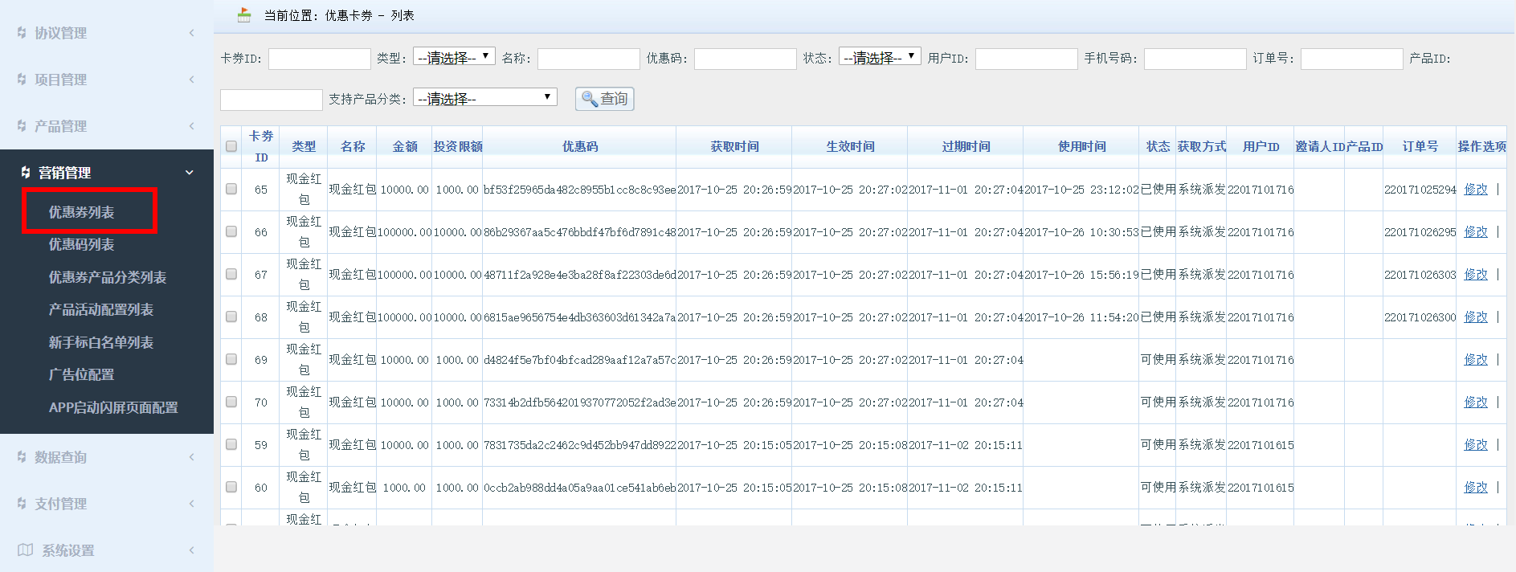

1. 点击修改按钮，根据不同情况进行修改。

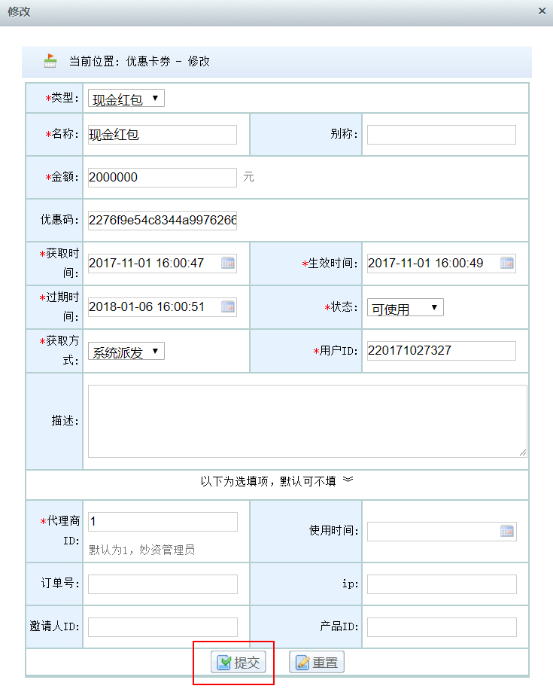

#### 3.5.2添加优惠码

##### 3.5.1.1 功能简介

当平台需要给用户发放优惠码时，可以在该目录下新建优惠码，同时可以查询核对已发放的优惠码，并对优惠码进行相应的操作。

##### 3.5.1.2 操作说明

1. 点击营销管理→优惠码列表，可根据需求，点击界面右上方“添加”，如下图所示：

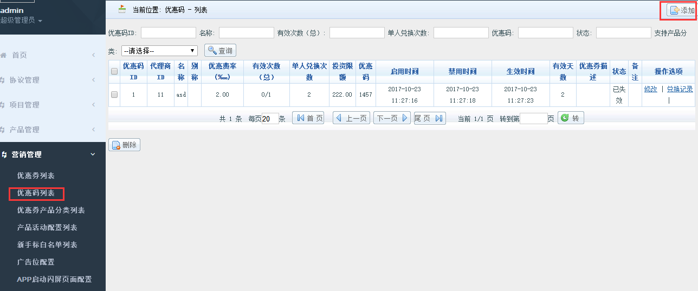

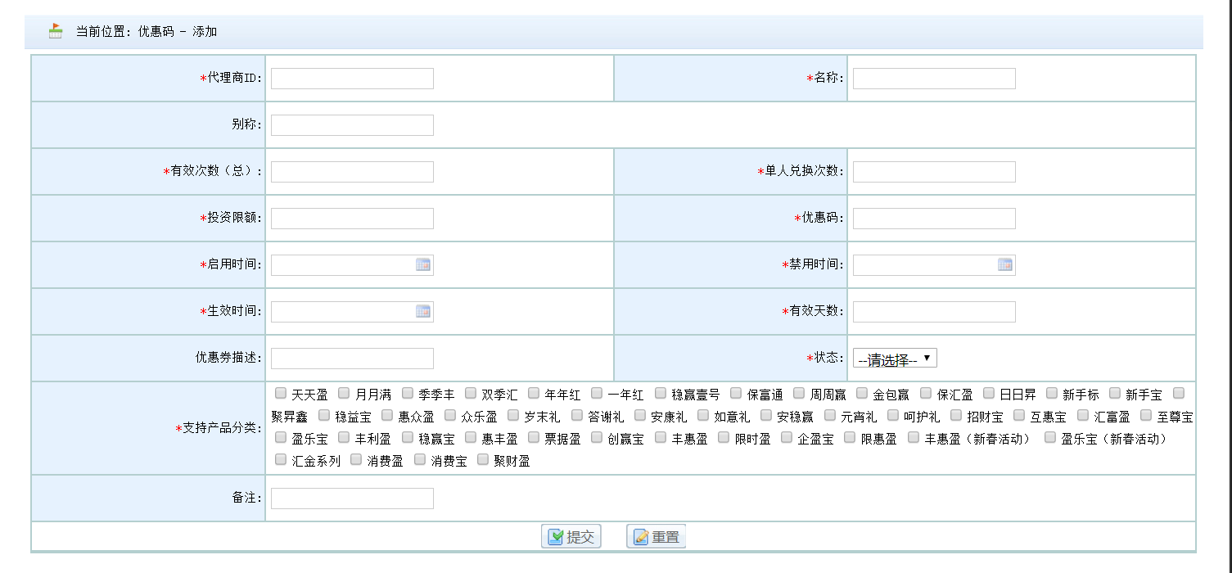**备注：**支持产品分类可以在营销管理→优惠券产品分类列表，添加维护。

2. 填写页面必填字段填写内容，后点击“提交”完成优惠券的添加。

#### 3.5.3 添加优惠券产品分类

##### 3.5.3.1 功能简介

操作人员在添加理财产品时，需要选择对应的产品分类，同时在添加优惠券（优惠码）时，需要选择优惠券（优惠码）支持的产品分类。

通过产品分类将理财产品和优惠券（优惠码）进行关联，实现不同的理财产品对应不同的优惠券（优惠码）使用，实现产品申购的限制。

操作人员可以在该目录进行产品分类的维护添加。

* 添加理财产品时选择产品分类（如下图）

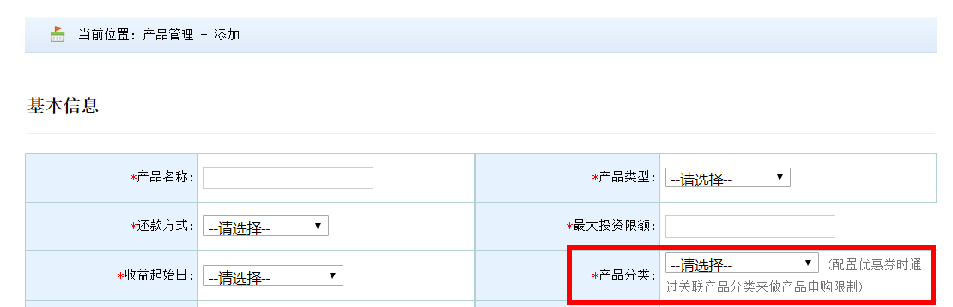

* 添加优惠码时选择的产品分类（如下图）

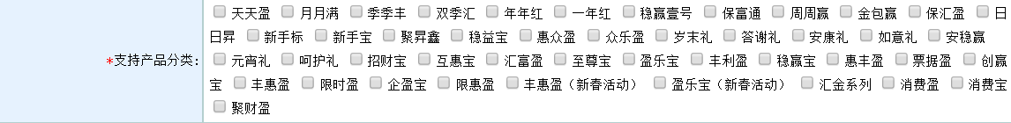

##### 3.5.3.2 操作说明

1. 点击营销管理→优惠券产品分类列表，点击界面右上方“添加”，如下图所示：

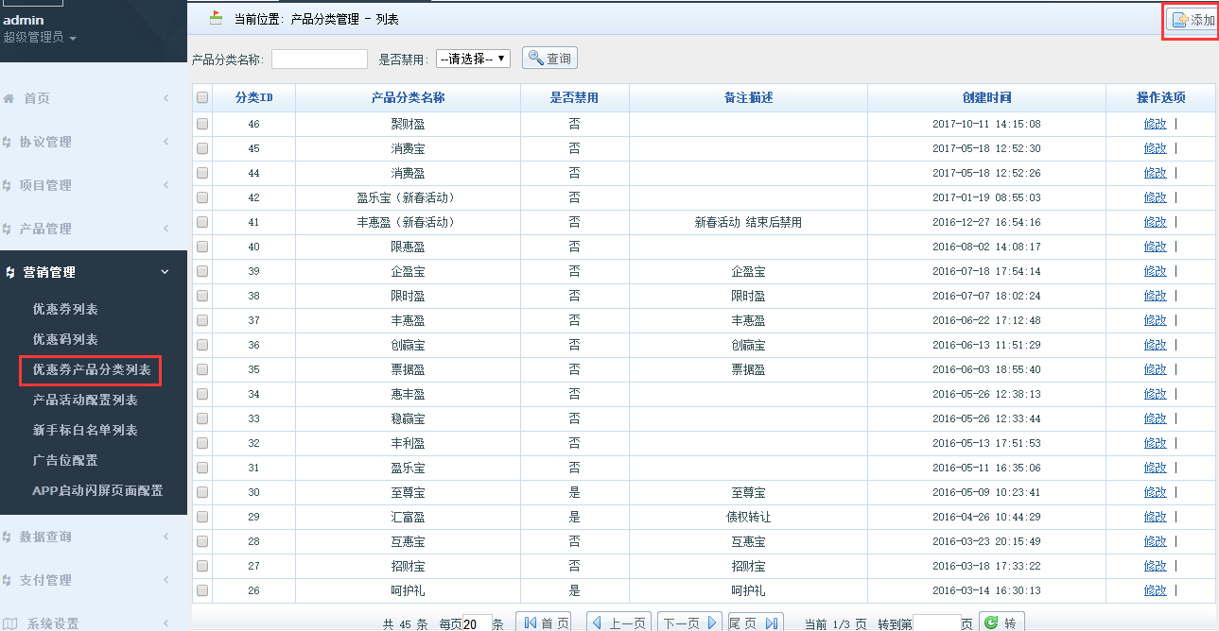

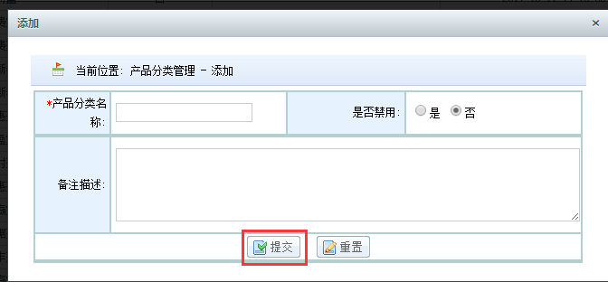

1. 填写页面必填字段填写内容，后点击“提交”完成优惠分类的添加。

#### 3.5.4 添加产品活动配置列表

##### 3.5.4.1 功能简介

操作人员在添加理财产品时，可以选择性地对产品进行营销属性配置，其中可以对产品添加产品活动标签（如下图），从而实现营销目的。



操作人员可以在这个目录下添加、修改或者删除产品活动标签，以便对理财产品进行灵活的营销活动。

##### 3.5.4.2 操作说明

1. 点击营销管理→产品活动配置列表，点击界面右上方“添加”，如下图所示：

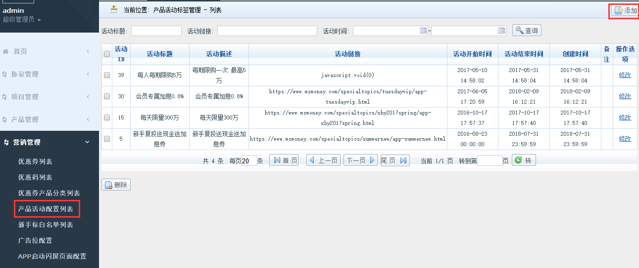

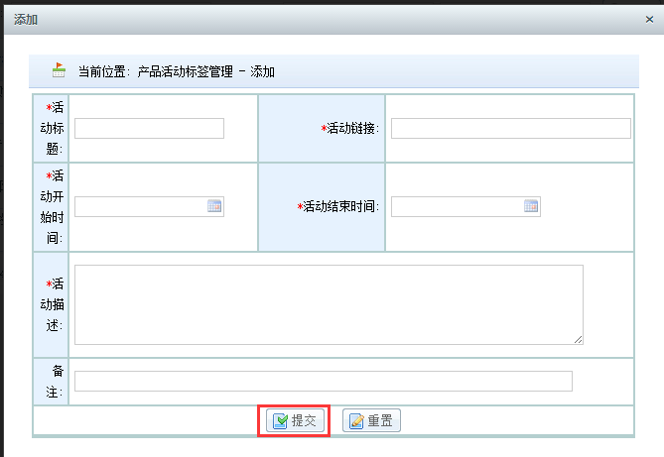

1. 填写页面必填字段填写内容，后点击“提交”完成活动配置的添加。

**备注：**活动链接是指在前端页面上，点击活动后实现的跳转页面链接

#### 3.5.5 添加新手标白名单

##### 3.5.5.1 功能简介

新手用户注册，可参与新手标的活动，由于新手标活动的特点，每一个用户有且只有一次参加机会，但是添加在白名单内的用户购买新手标的次数不限，其他购买规则仍旧遵守产品规则。

##### 3.5.5.2 操作说明

1. 点击营销管理→新手标白名单列表，点击界面右上方“添加”，如下图所示：

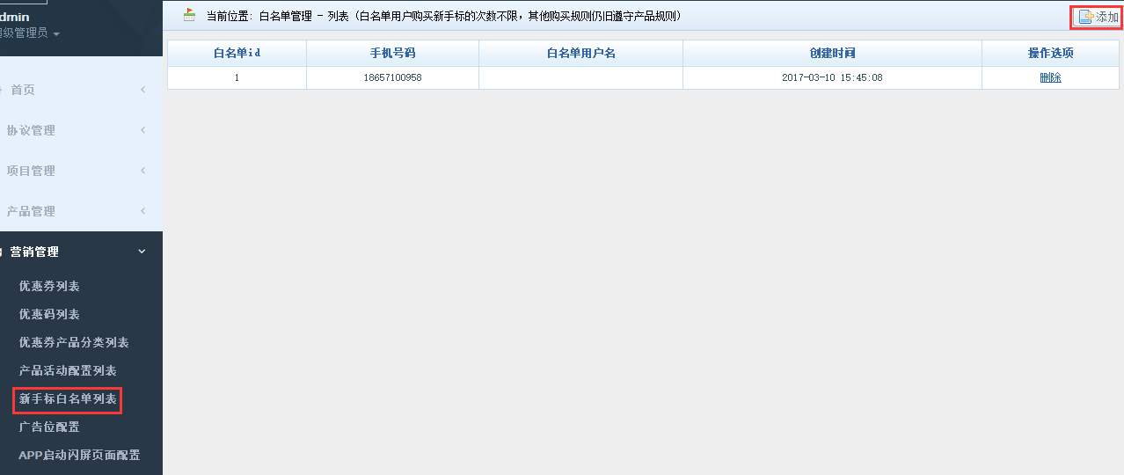

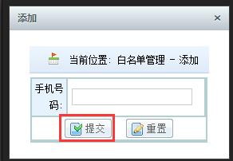

2.填写页面必填字段填写内容，后点击“提交”完成新手标白名单的添加。

#### 3.5.6 广告位配置

##### 3.5.6.1 功能简介

为了平台营销的灵活性，操作人员可以根据不同的运营需求，在不同的版位添加营销内容，包括平台活动、首页banner、首页底部轮播图、各种弹框等等，添加营销内容的操作统一在广告位配置下，营销的具体位置（即版位ID）可以在设置管理→广告位版位配置下维护。

##### 3.5.6.2 操作说明

1. 点击营销管理→广告位配置，点击界面右上方“添加”，如下图所示：

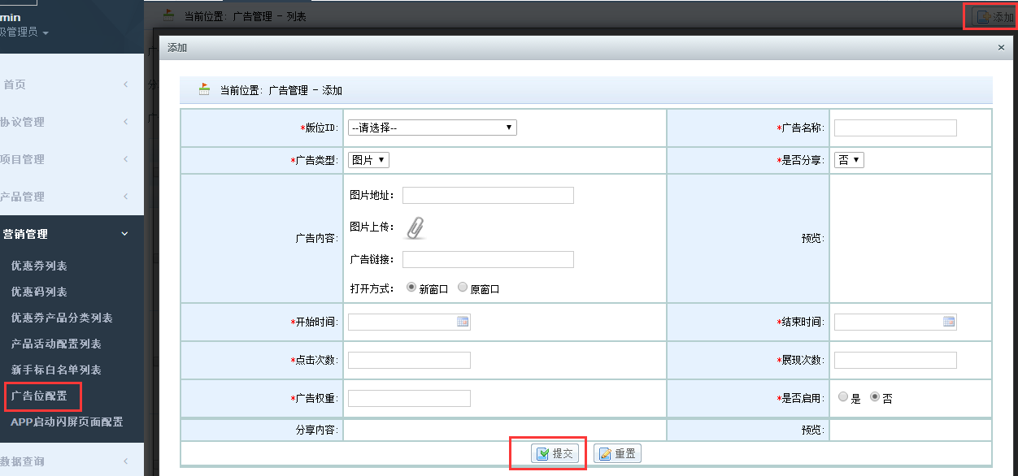

1. 填写页面必填字段填写内容，后点击“提交”完成广告位配置的添加。

**备注：**版位ID下拉框内的选项可以在设置→广告位版位配置内维护添加。

#### 3.5.7 APP启动闪屏配置

##### 3.5.7.1 功能简介

在某段时间内，根据运营需求，可通过启动闪屏第一时间告知用户，加深用户对整体活动或者近期力推活动的认知。

##### 3.5.7.2 操作说明

1. 点击营销管理→APP启动闪屏页面配置，点击界面右上方“添加”，如下图所示：

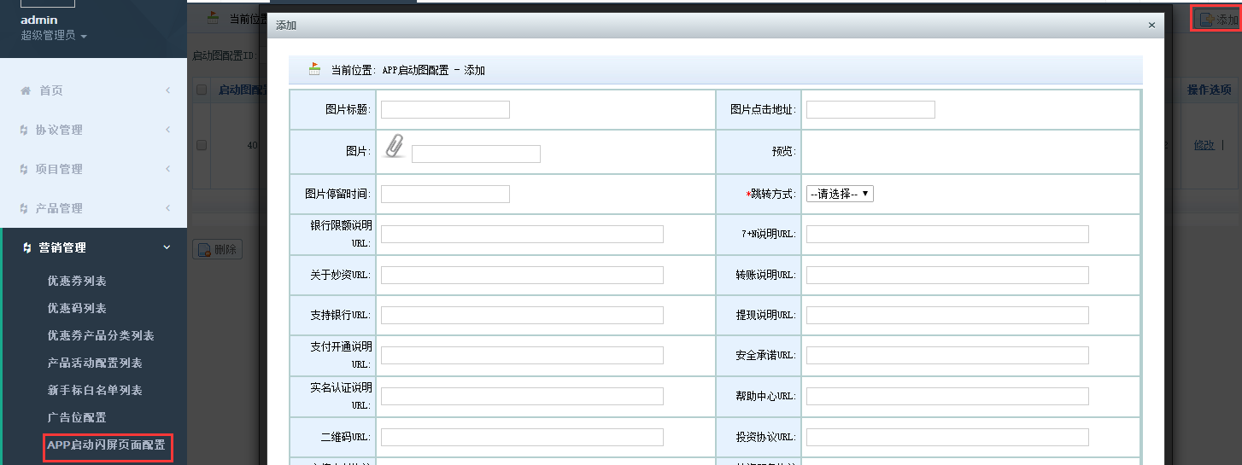

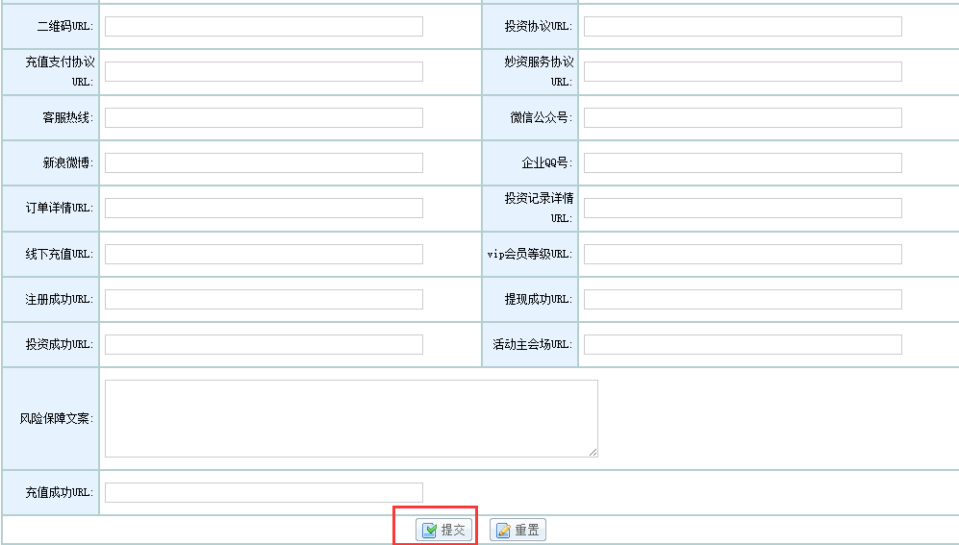

1. 填写页面必填字段填写内容，后点击“提交”完成APP启动闪屏页面配置的添加。

### 3.6 数据查询

#### 3.6.1 用户信息查询

##### 3.6.1.1 功能简介

提供用户信息的查询、导出，包括用户ID、用户名、真实姓名、身份证等身份信息查询，以及该用户投资、充值等用户投资信息查询。

##### 3.6.1.2 操作说明

1. 点击数据查询→用户信息查询，可根据需求查询特定信息，点击界面右上方“查询”，如下图所示：

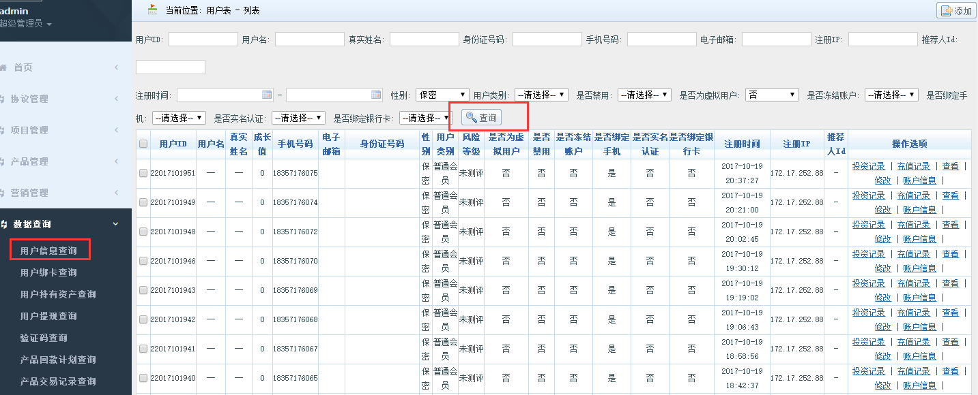

1. 数据查询结束，后点击“完成”，返回用户信息查询界面。
2. 如有需要，可点击数据查询→用户信息查询，点击界面右上方“添加”，如下图所示：

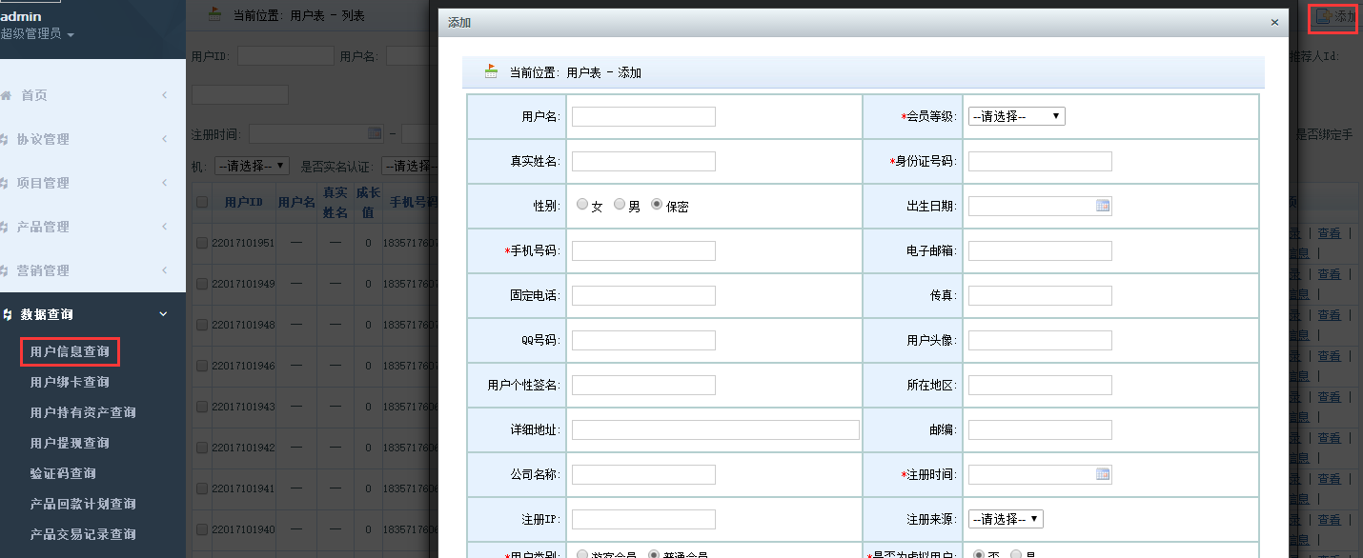

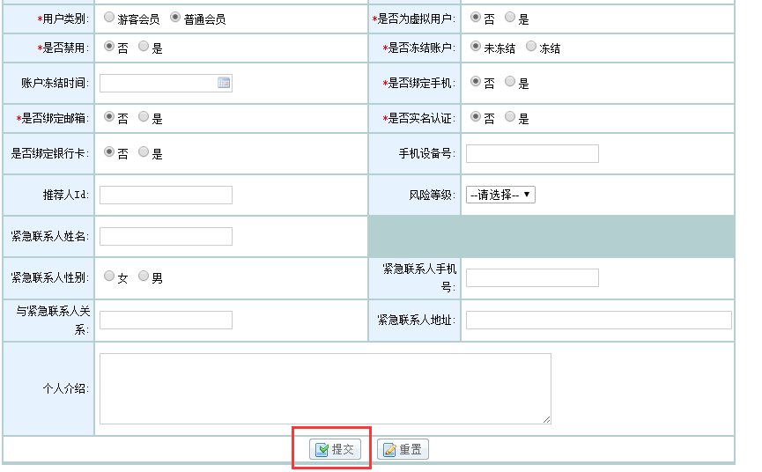

4. 填写页面必填字段填写内容，后点击“提交”完成用户信息的添加。

#### 3.6.2 用户绑卡查询

##### 3.6.2.1 功能简介

用户购买理财产品，则需要绑定银行卡，从而完成交易。该模块提供后台操作人员查询用户绑定的银行卡信息，同时可以在后台进行用户的银行卡绑定流程操作。

##### 3.6.2.2 操作说明

1. 点击数据查询→用户绑卡查询，可根据需求查询特定信息，点击界面右上方“查询”，如下图所示：

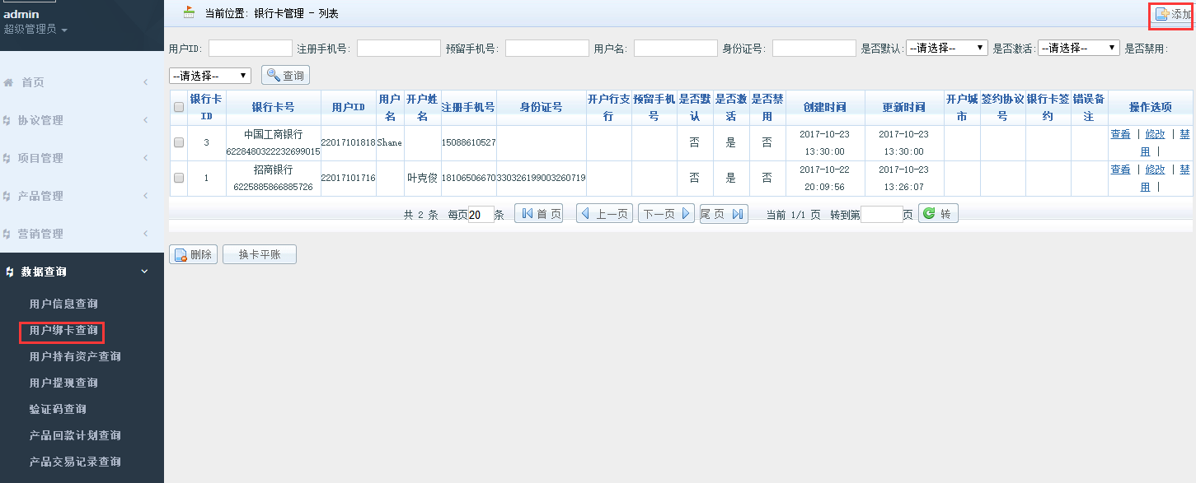

1. 数据查询结束，后点击“完成”，返回用户绑卡查询界面。
2. 如有需要，可点击数据查询→用户绑卡查询，点击界面右上方“添加”，如下图所示：

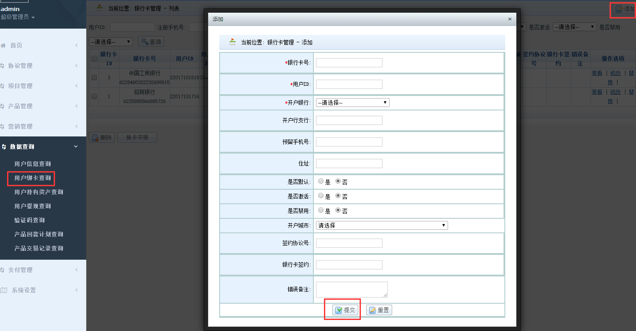

4.填写页面必填字段填写内容，后点击“提交”完成用户绑卡信息的添加。

**备注：**开户银行的选项可以在支付管理→支付渠道银行配置内维护添加。

#### 3.6.3 用户持有资产查询

##### 3.6.3.1 功能简介

用户购买理财产品后，在后台会产生购买该产品的记录，提供所有用户在平台内购买理财产品的数据查询和导出，包括用户的投资金额、实际支付金额、奖励本金、产品收益以及其他相关的营销数据，以便对用户所购买的每一笔理财产品进行管理。

##### 操作说明

1. 点击数据查询→用户持有资产查询，可根据需求查询特定信息，点击界面右上方“查询”，如下图所示：

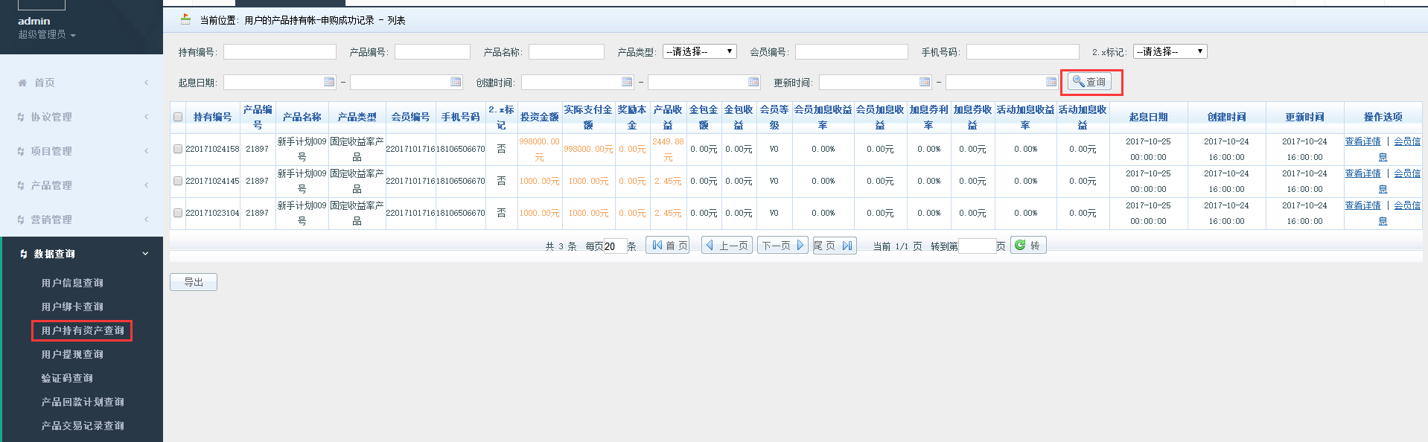

2. 数据查询结束，后点击“返回列表”，返回用户持有资产查询界面。

#### 3.6.4 用户提现查询

##### 3.6.4.1 功能简介

用户可以通过平台对自己的账户内资金进行提现，在后台会产生对应的提现记录，可通过本界面查询到用户一段时间内的提现记录。

##### 操作说明

1. 点击数据查询→用户提现查询，可根据需求查询特定信息，点击界面右上方“查询”，如下图所示：

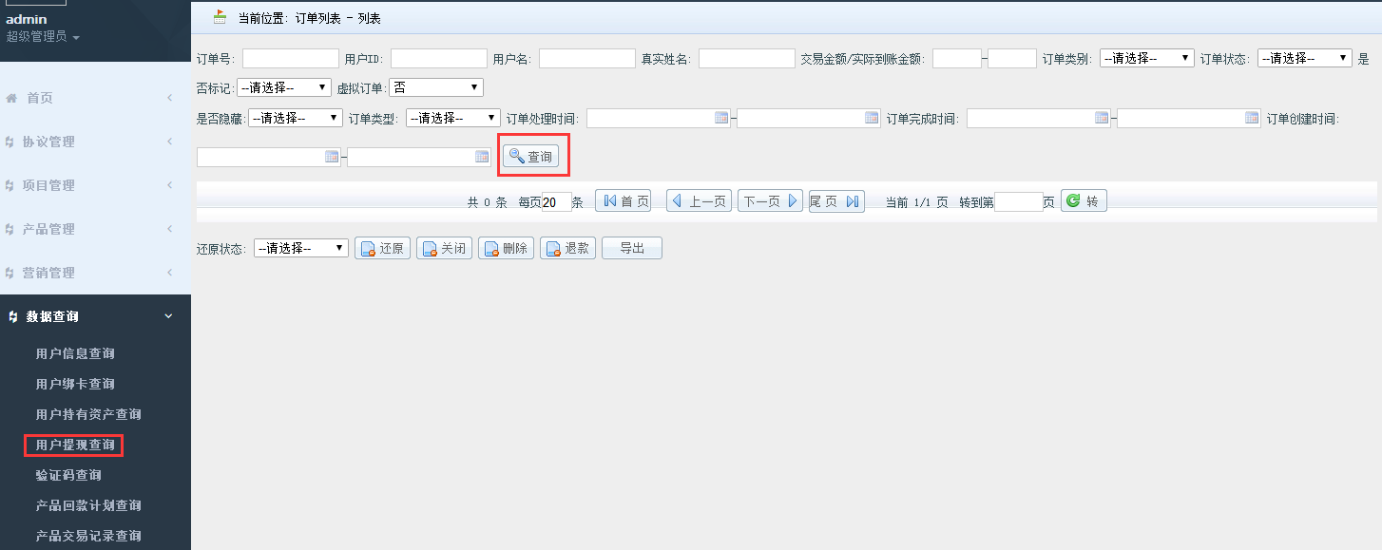

2. 数据查询结束，后点击“完成”，返回用户提现查询界面。

#### 3.6.5 验证码查询

##### 3.6.5.1 功能简介

用户通过平台，需通过验证码登陆或者交易，此功能可以增加账户安全性，后台提供给操作人员验证码的查询。

##### 3.6.5.2 操作说明

1．点击数据查询→验证码查询，可根据需求查询特定信息，点击界面右上方“查询”，如下图所示：

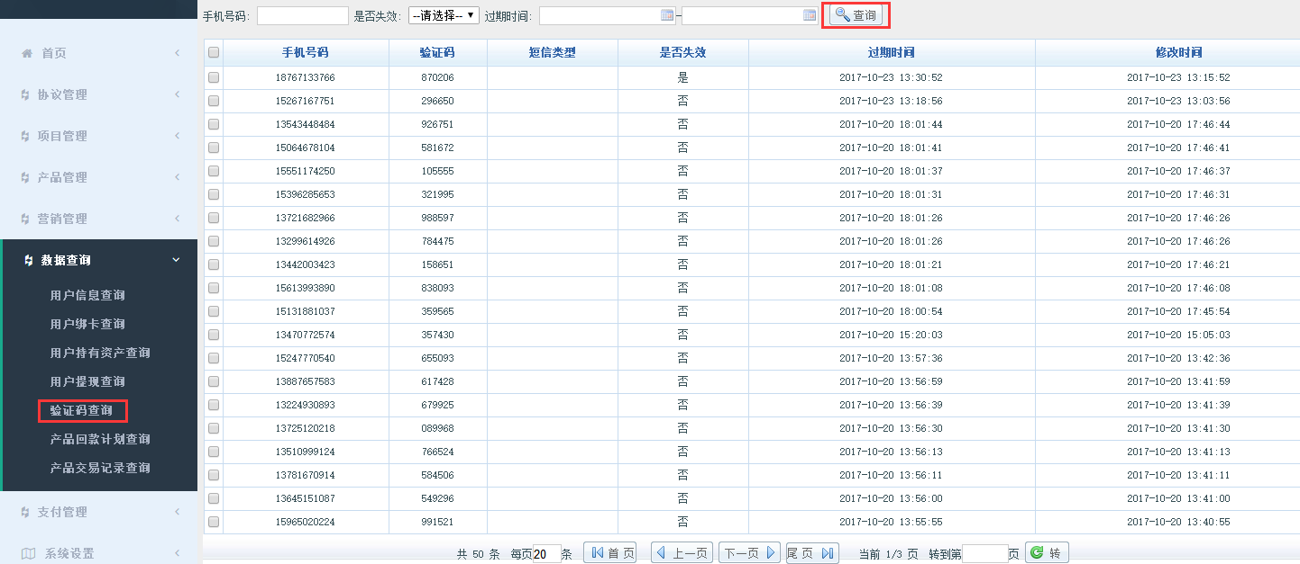

2.数据查询结束，返回验证码查询界面。

#### 3.6.6 产品回款计划查询

##### 3.6.6.1 功能简介

用户投资产品后，需要了解产品的相关信息，操作人员可以通过该功能查看了解某一产品的到期时间、回款情况，并导出相关的数据，便于统计和管理。

##### 操作说明

1.点击数据查询→产品回款计划查询，可根据需求查询特定信息，点击界面右上方“查询”，如下图所示：

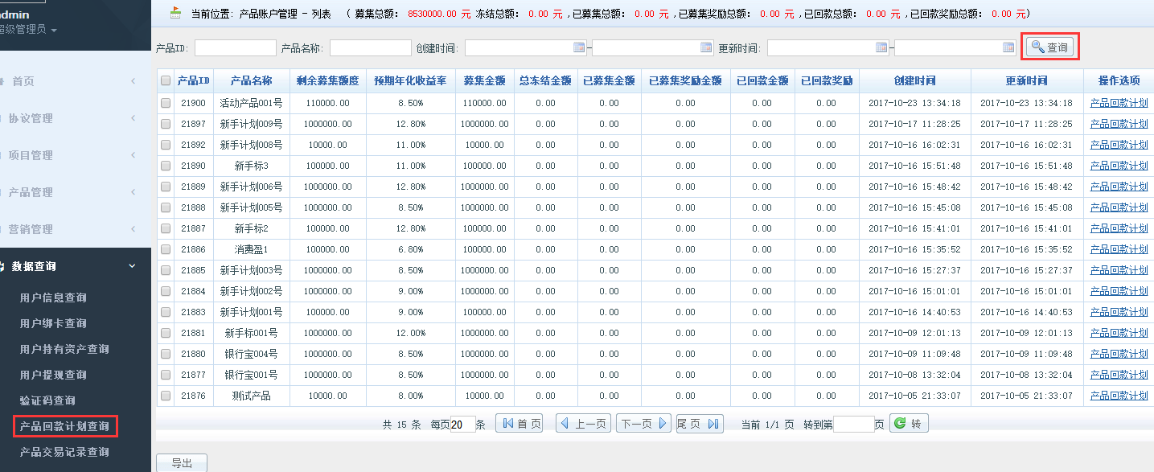

2.数据查询结束，返回产品回款计划查询界面。

#### 3.6.7 产品交易记录查询

##### 3.6.7.1 功能简介

平台内的每一笔交易都会在后台生成一条对应的交易记录，用于之后的查询和核对，该功能提供每一条交易记录数据的查询、操作和导出。

##### 3.6.7.2 操作说明

1. 点击数据查询→产品交易记录查询，可根据需求查询特定信息，点击界面右上方“查询”，如下图所示：

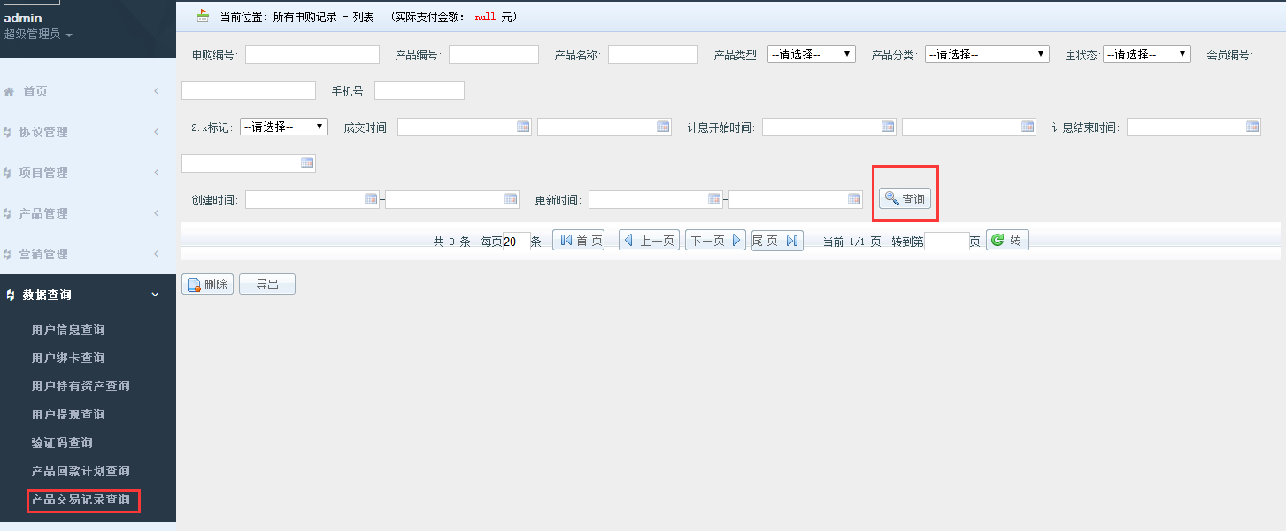

1. 数据查询结束，返回产品回款计划查询界面。

### 3.7 支付管理

#### 3.7.1 支付渠道银行配置

##### 3.7.1.1 功能简介

用户在客户端添加绑定银行卡时，平台支持绑定哪些银行的银行卡可在该目录下添加配置、修改、删除银行相关信息。

##### 3.7.1.2 操作说明

1. 支付管理→支付渠道银行配置，可根据需求查询特定信息，如有需要，可添加交易银行，点击界面右上方“添加”，如下图所示：

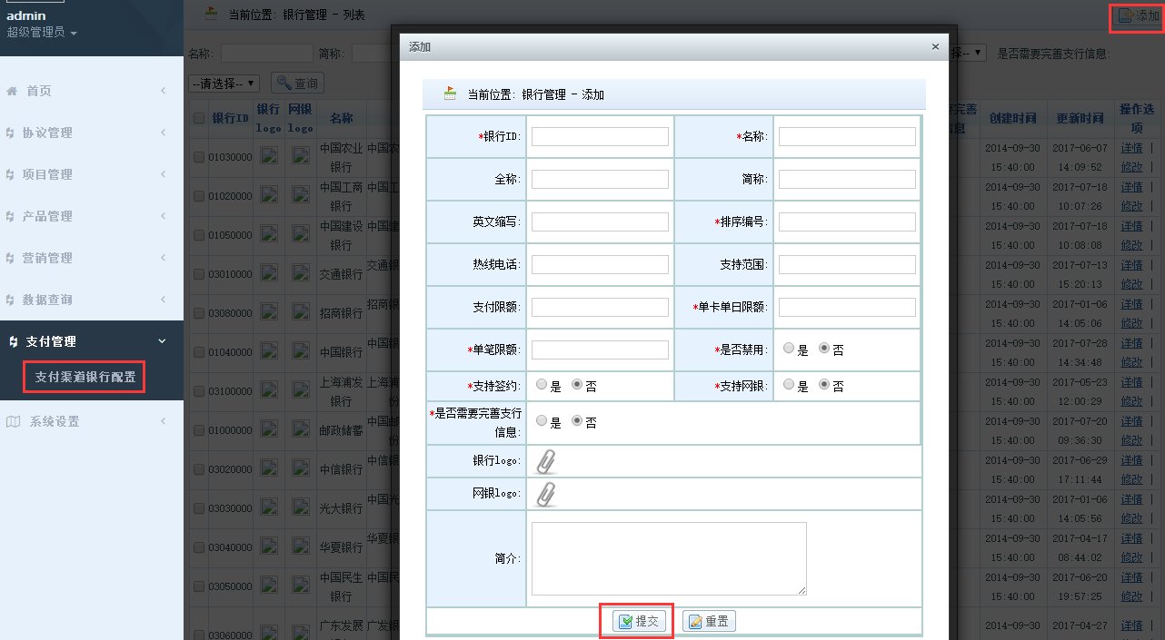

1. 填写页面必填字段填写内容，后点击“提交”完成新交易银行信息的添加。

**备注**：是否需要完善支行信息表示用户在绑定银行卡时，是否需要用户在客户端完成银行卡绑定后，填写完善支行信息。

### 3.8 系统设置

#### 3.8.1 数据字典维护

##### 3.8.1.1 功能简介

罗列后台可选字段信息，并且可以通过添加修改功能，维护后台所需字节字段。提供选择的类别有还款方式、债权类型、债权用途、来源渠道、收益起始日、收益方式，操作人员可以对这六类下的选项进行添加，实现不同类别下有多项选择。

##### 3.8.1.2 操作说明

1. 点击系统设置→数据字典维护，可根据需求查询特定信息，如有需要，可添加所需字段字节，点击界面右上方“添加”，如下图所示：

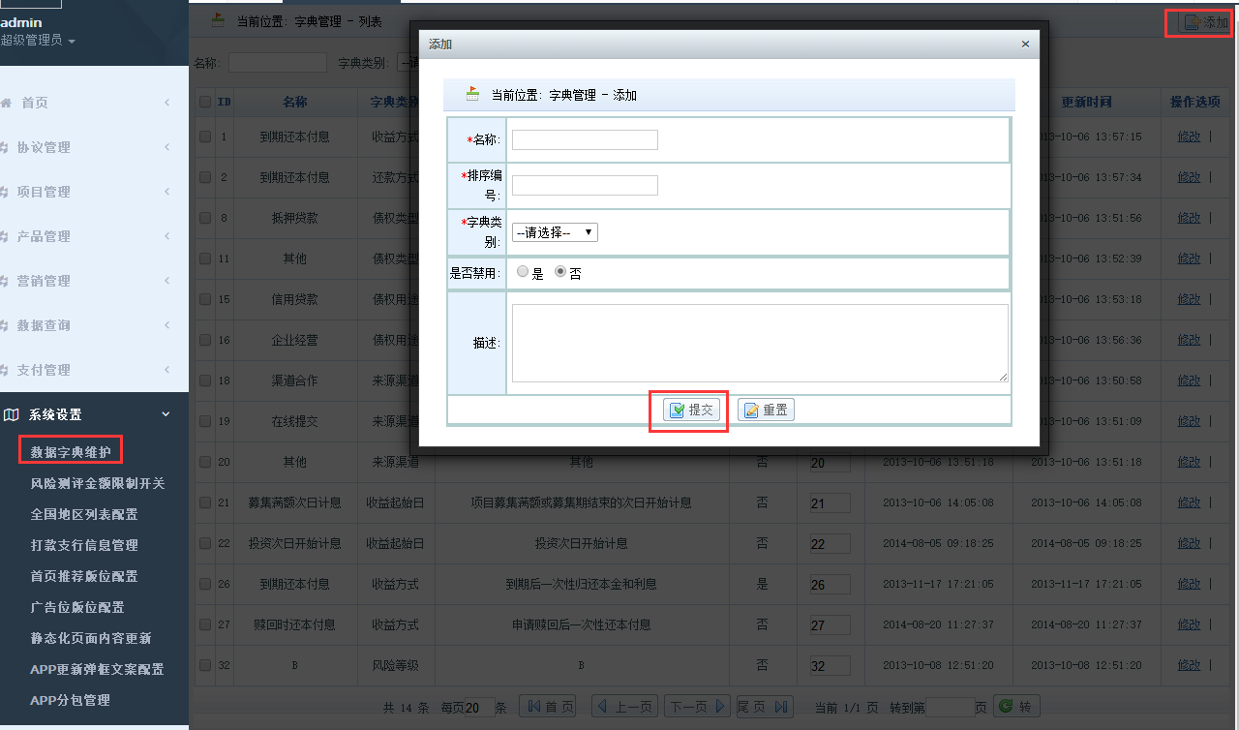

1. 填写页面必填字段填写内容，后点击“提交”完成平台字节信息的添加。添加完成后，对应的类别选择下就会出现添加的新选项。

例如：在数据字典维护添加字典类别为收益起始日中的一个新选项——投资次日开始计息，添加完成后，在添加理财产品，选择产品的收益起始日时，就对应的新增了一个名称为投资次日开始计息的选项。

**备注：**

* 来源渠道/项目类型/项目用途/还款方式：添加理财项目时选择
* 收益起始日：添加产品时选择

#### 3.8.2 风险测评金额限制开关

##### 3.8.2.1 功能简介

可通过金额限制将用户归类，从而给出合理化建议，给用户建立对应理财体系，增加平台的适用度。

##### 3.8.2.2 操作说明

1. 点击系统设置→风险测评金额限制开关，可根据需求查询特定信息，如有需要，开启或者关闭风险评测，确认是否要强制用户投资前进行风险测评，点击界面左下方“开启”或者“关闭”，如下图所示：

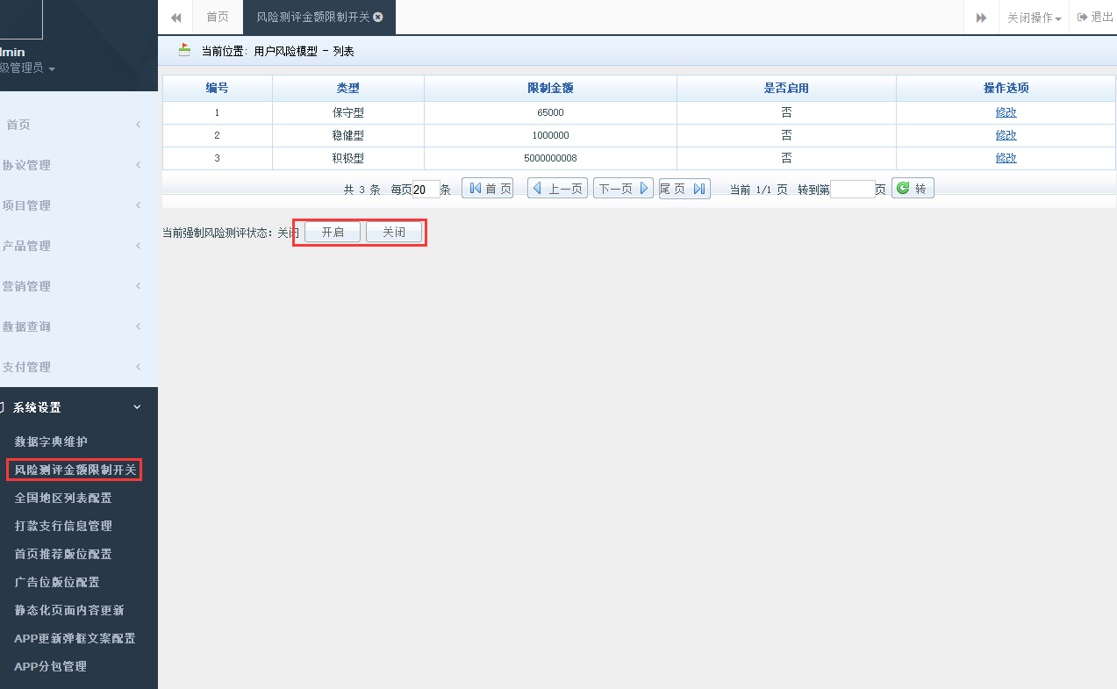

如需修改限制，点击修改按钮，支持的产品分类可以在营销管理→优惠券产品分类列表维护，如下图：

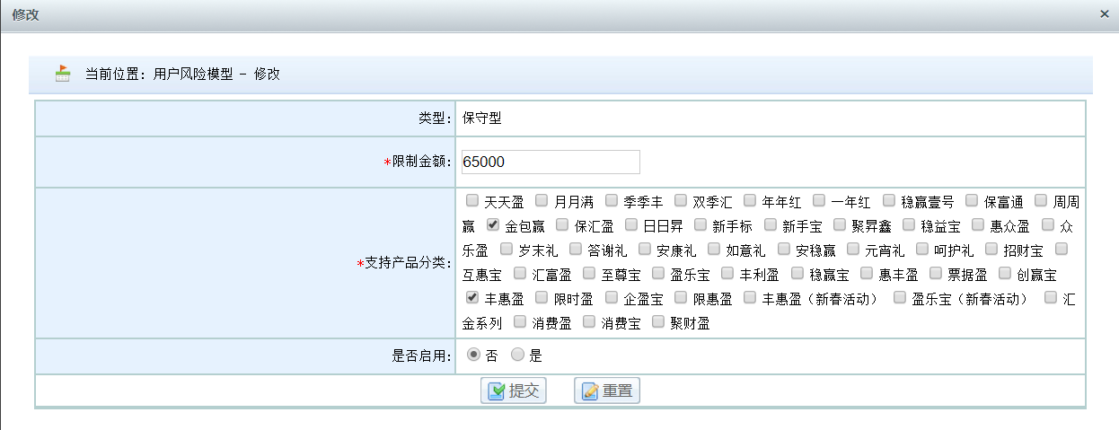

#### 3.8.3 全国地区列表配置

##### 3.8.3.1 功能简介

用户详细信息中会涉及地区选项，本列表全国各个省市自治区级直辖市信息，用户可根据链接选择对应信息。

##### 3.8.3.2 操作说明

1. 点击系统设置→全国地区列表配置，可根据需求查询特定信息，如有需要，点击界面右上方“添加”，如下图所示：

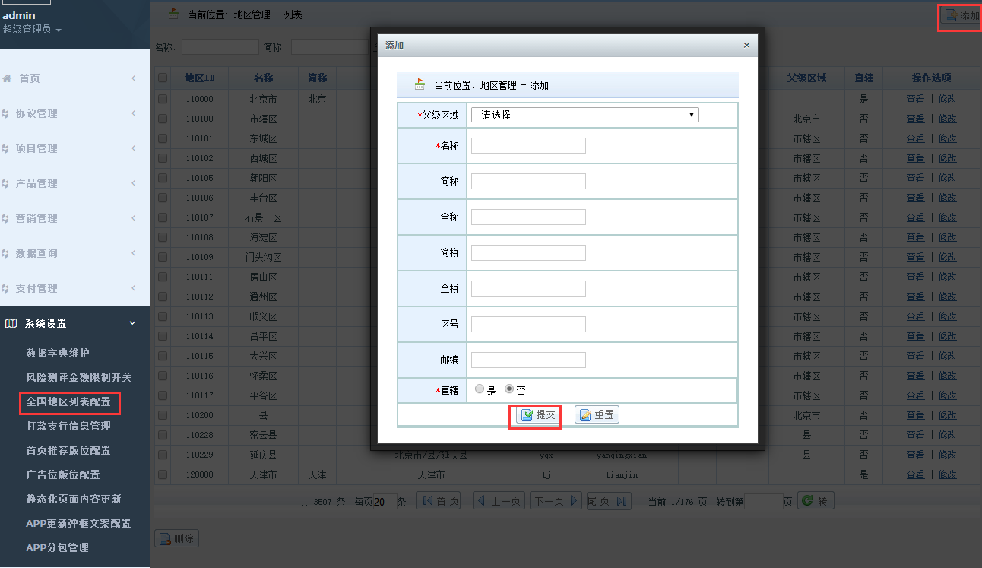

2.填写页面必填字段填写内容，后点击“提交”完成地区的添加。

#### 3.8.4 打款支行信息管理

##### 3.8.4.1 功能简介

平台需要给用户进行打款时，涉及的银行往来会罗列出来，可通过查询功能，查询特定银行信息。

##### 3.8.4.2 操作说明

1. 点击系统设置→打款支行信息管理，可根据需求查询特定信息，如有需要，点击界面右上方“添加”，如下图所示：

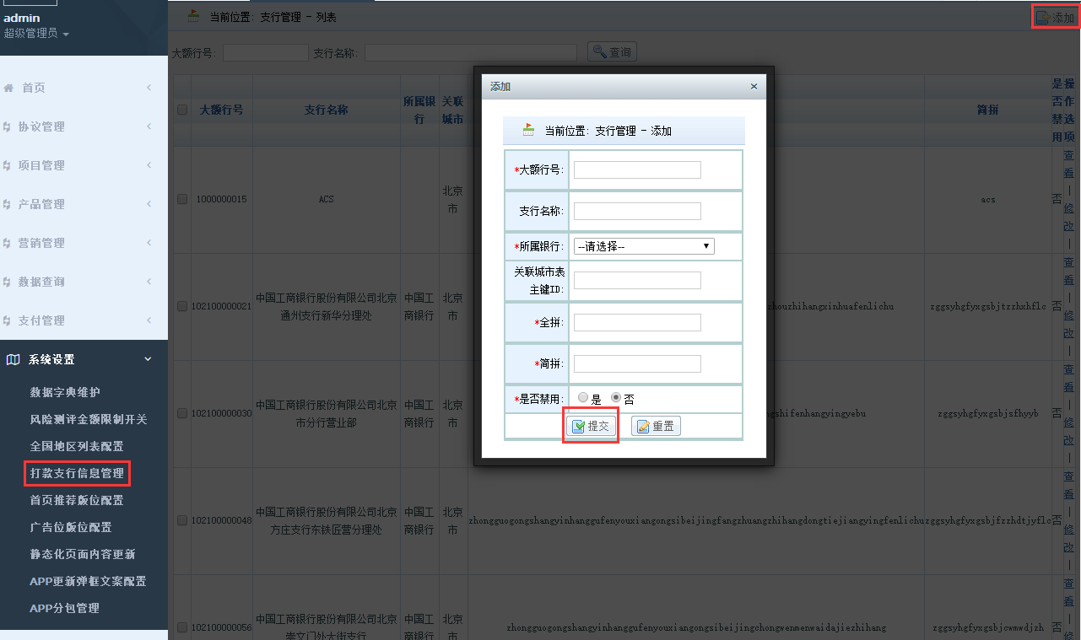

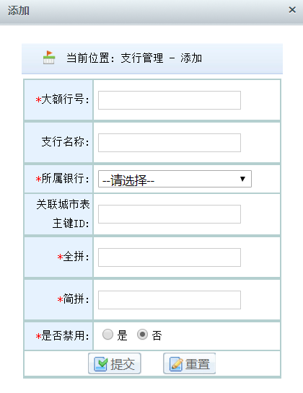

2.填写页面必填字段填写内容，后点击“提交”完成地区的添加。

* 备注：
* 大额行号：各银行支行的行号
* 关联城市表主键ID可以在全国地区列表配置中查询
* 所属银行下拉选择可以在支付管理→支付渠道银行配置内维护

#### 3.8.5 首页推荐版位配置

##### 3.8.5.1 功能简介

提供给操作人在此配置首页推荐版位，配置后的版位，会出现在上架理财产品操作步骤的最后一步，选择对应的版位，理财产品则出现在对应的位置。

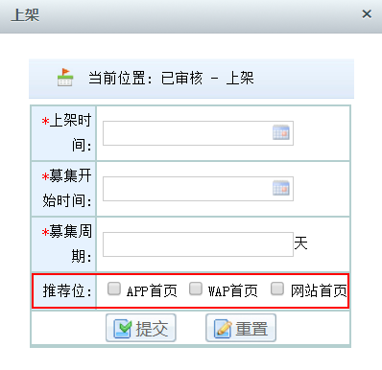

##### 3.8.5.2 操作说明

1.点击系统设置→首页推荐版位配置，点击界面右上方“添加”，如下图所示：

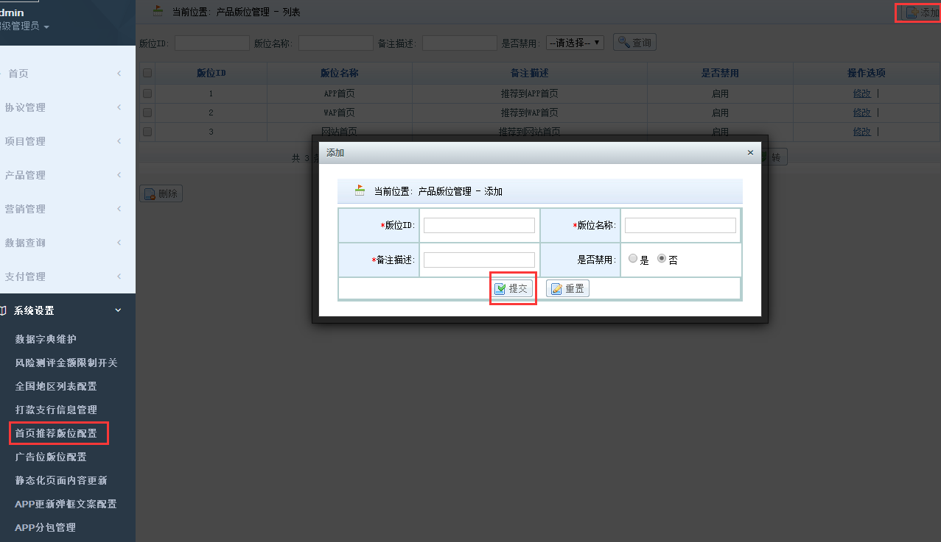

2.填写页面必填字段填写内容，上传所需内容，后点击“提交”完成推荐版配置的添加。

#### 3.8.6管理员管理

##### 3.8.6.1 功能简介

提供给操作人添加创建新的后台账号。当需要创建新的后台账号时，根据角色不同创建新管理员账号。角色的管理维护在系统设置→角色管理内操作。

##### 3.8.6.2 操作说明

1.点击系统设置→管理员管理，点击界面右上方“添加”，如下图所示：

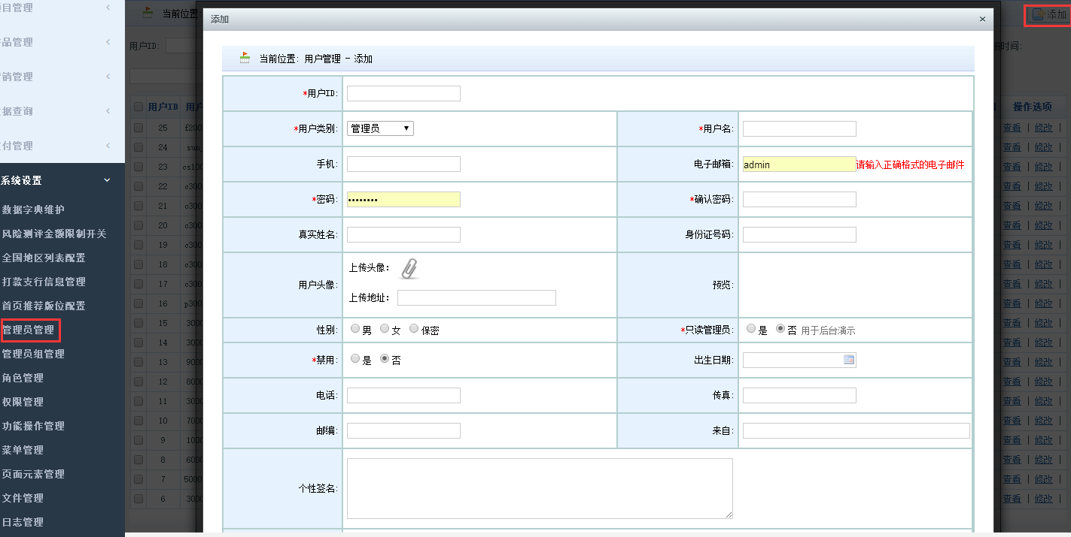

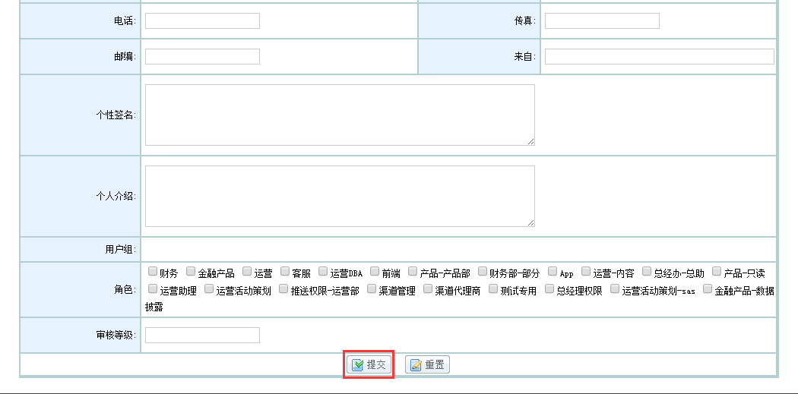

2.填写页面红色必填字段填写内容，上传所需内容，后点击“提交”完成管理员的添加。

**备注：**

* 角色的选择，是根据所建立账号的作用来勾选，具体的角色的选项可以在角色管理内维护添加。
* 用户类别，超级管理员账号拥有后台的最高使用权限，有所有的功能（不用选择角色）。管理员指普通的后台操作账号，使用权限需根据角色分配。
* 如果创建后台操作账号时，填写了电子邮箱，创建成功后，账号在登录后台填写用户名信息时可以填写对应的用户名or电子邮箱登录。
* 注意：如果在创建普通管理员账号时，没有勾选对应的角色，则该账号只有欢迎页和修改密码的功能，没有后台的其他权限。
* 只读管理员：只能演示各个后台的功能，不能进行实际的添加修改等操作。

2. 点击列表上的修改按钮，进行账号信息的修改。

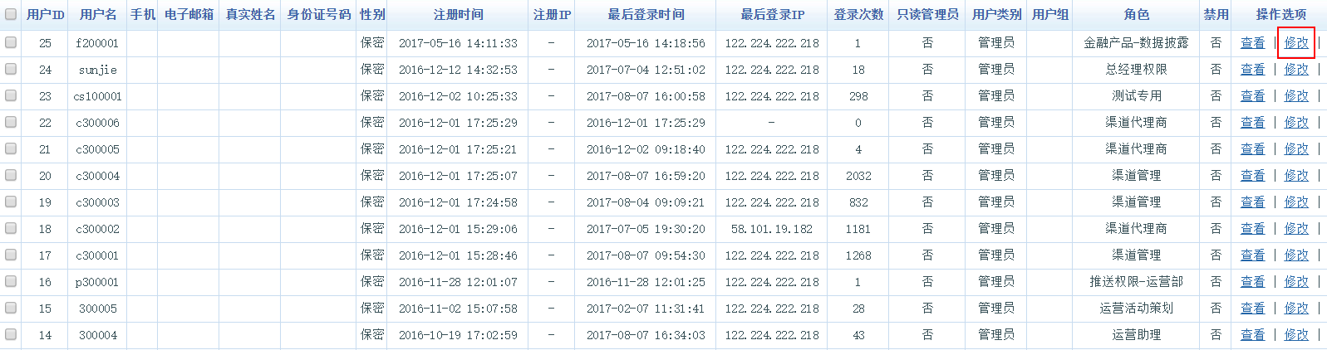

#### 3.8.7管理员组管理

##### 3.8.7.1 功能简介

按照后台操作内容、涉及功能不同，提供添加管理员组，可以将同一角色的后台操作人归为一个管理组，更方便的查找。

比如：建立了一个管理员组→客服组，这样在创建操作人员时，勾选客服组的账号则表示该账号属于客服组，方便在管理员列表内查找对应的组员和账号。

##### 3.8.7.2 操作说明

1.点击系统设置→管理员组管理，点击界面右上方“添加”，如下图所示：

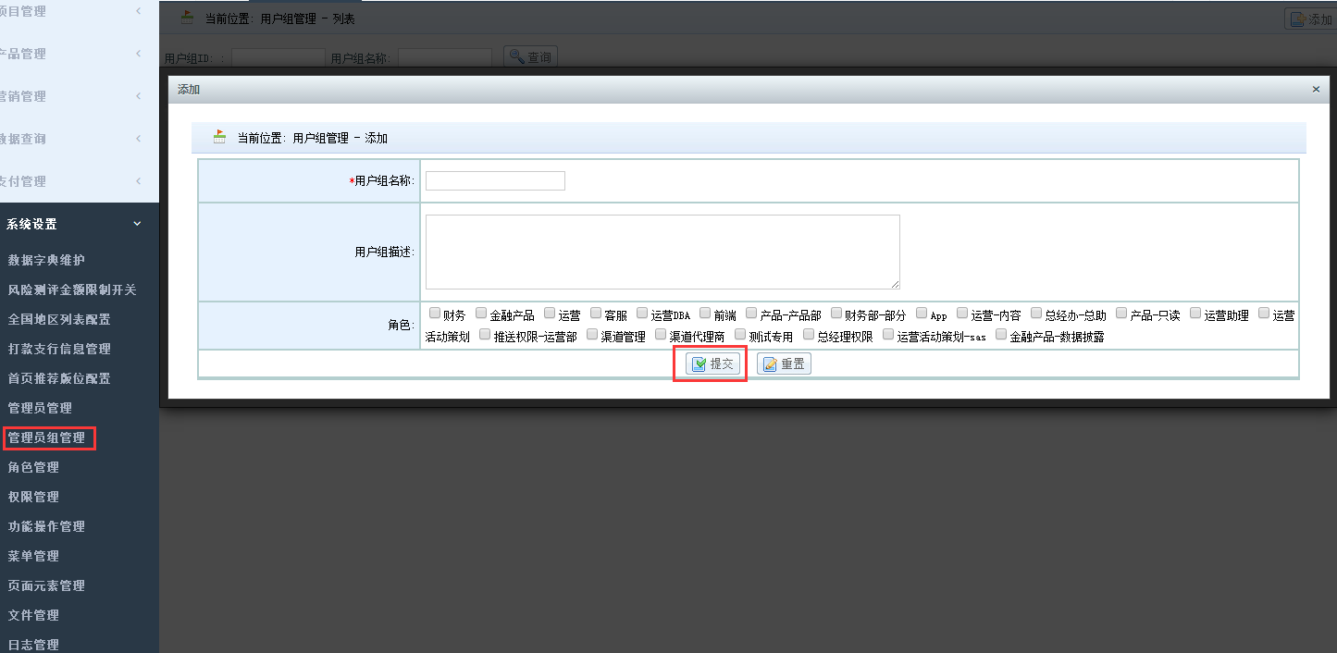

2.填写页面必填字段填写内容，上传所需内容，后点击“提交”完成管理员的添加。

#### 3.8.8角色管理

##### 3.8.8.1 功能简介

按照操作人工作性质和涉及功能的不同，建立不同的角色，不同的角色对应拥有不同的后台使用功能，限制使用权限，使后台管理更加合理和清晰。

建立角色所需要选择的后台功能权限，可以在系统设置→权限管理内维护添加。

##### 3.8.8.2 操作说明

1.点击系统设置→角色管理，点击界面右上方“添加”，如下图所示：

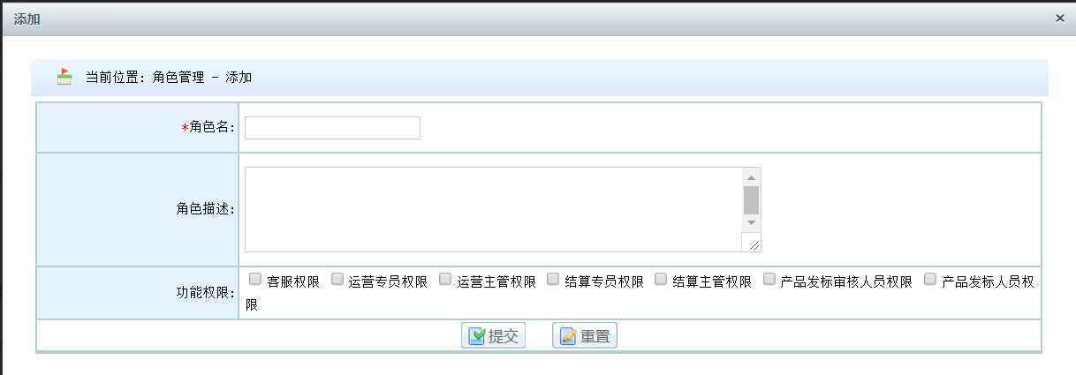

2.填写页面必填字段填写内容，上传所需内容，后点击“提交”完成角色管理的添加。

#### 3.8.9 权限管理

##### 3.8.9.1 功能简介

不同的后台操作人员有不同的工作内容范围，涉及不同的功能模块和权限。权限管理提供对操作人的角色做管理权限的设置和维护，这样在后台【角色管理】添加角色时，就可以赋予不同的角色不同的权限，使不同的后台管理员的操作平台只显示工作需要操作的部分。

##### 3.8.9.2 操作说明

1. 点击系统设置→权限管理，点击界面右上方“添加”，如下图所示：

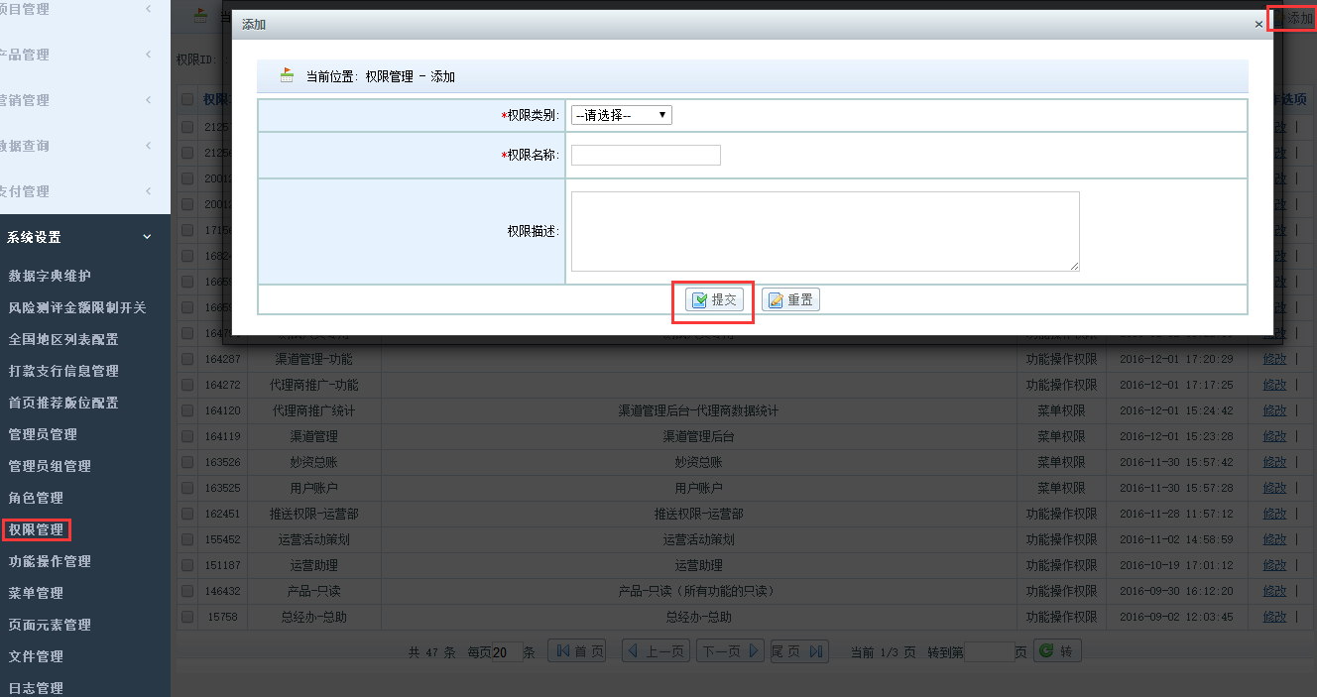

2. 选择不同的权限类别，会对应不同的选择，如下图所示是选择功能操作权限：

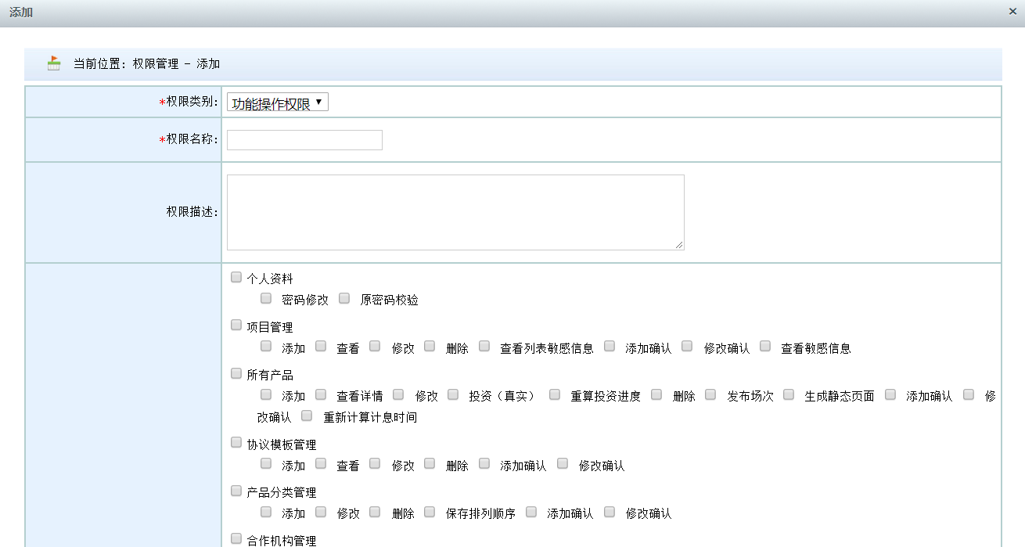

3. 填写页面必填其他字段，权限名称一般以角色来命名，这样在【角色管理】添加角色时，更加容易区分和识别，上传所需的其他内容后，点击“提交”完成权限管理的添加。

#### 3.8.10 功能操作管理

##### 3.8.10.1 功能简介

将后台所有的功能罗列出来，以便操作人员能清晰的了解后台的功能。

##### 3.8.10.2 操作说明

1.点击系统设置→功能操作管理，点击界面右上方“添加”，如下图所示：

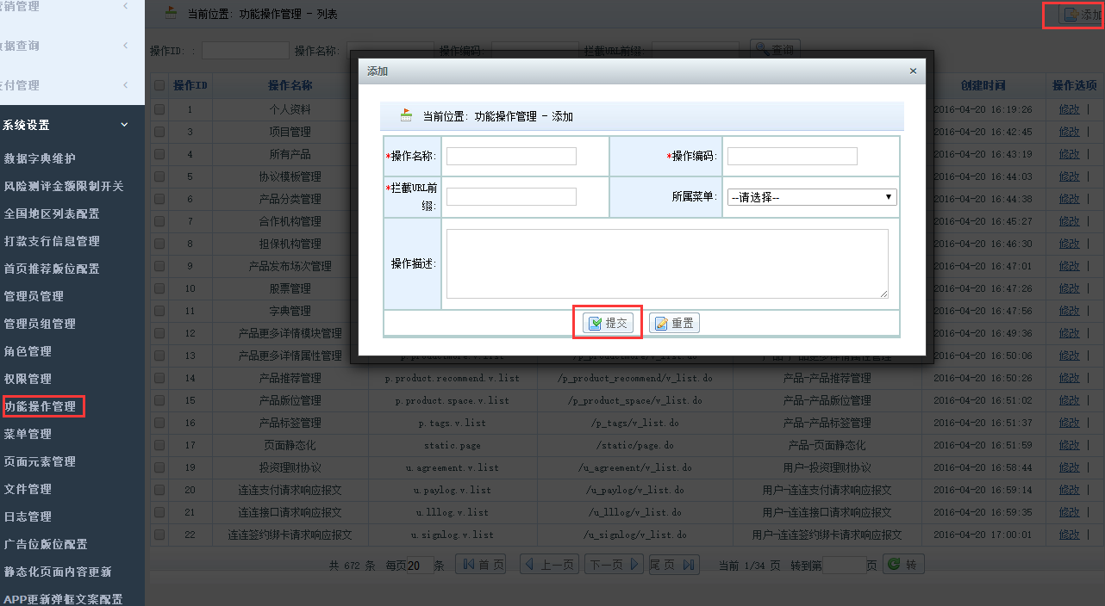

2．填写页面必填字段填写内容，上传所需内容，后点击“提交”完成功能操作管理的添加。

#### 3.8.11 菜单管理

##### 3.8.11.1 功能简介

菜单管理内包含后台所有菜单，如有需要添加管理后台菜单，以便操作人员对后台的菜单进行管理。

##### 操作说明

1.点击系统设置→功能操作管理，点击界面右上方“添加”，如下图所示：

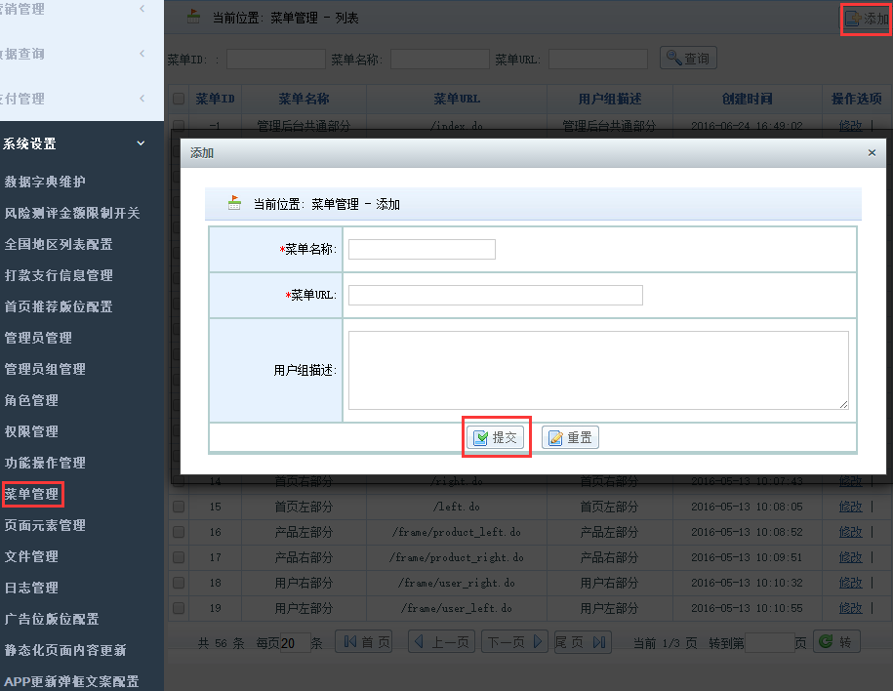

2.填写页面必填字段填写内容，上传所需内容，后点击“提交”完成页面元素管理的添加。

#### 3.8.13 日志管理

##### 3.8.13.1 功能简介

后台操作界面自动生成日志，方便操作人员遇到问题时，查询每位操作人员在特定时间的具体操作行为，以便对出现的问题进行排查。

##### 3.8.13.2 操作说明

1.点击系统设置→日志管理，点击界面右上方“查询”，可查询特定信息，如下图所示：

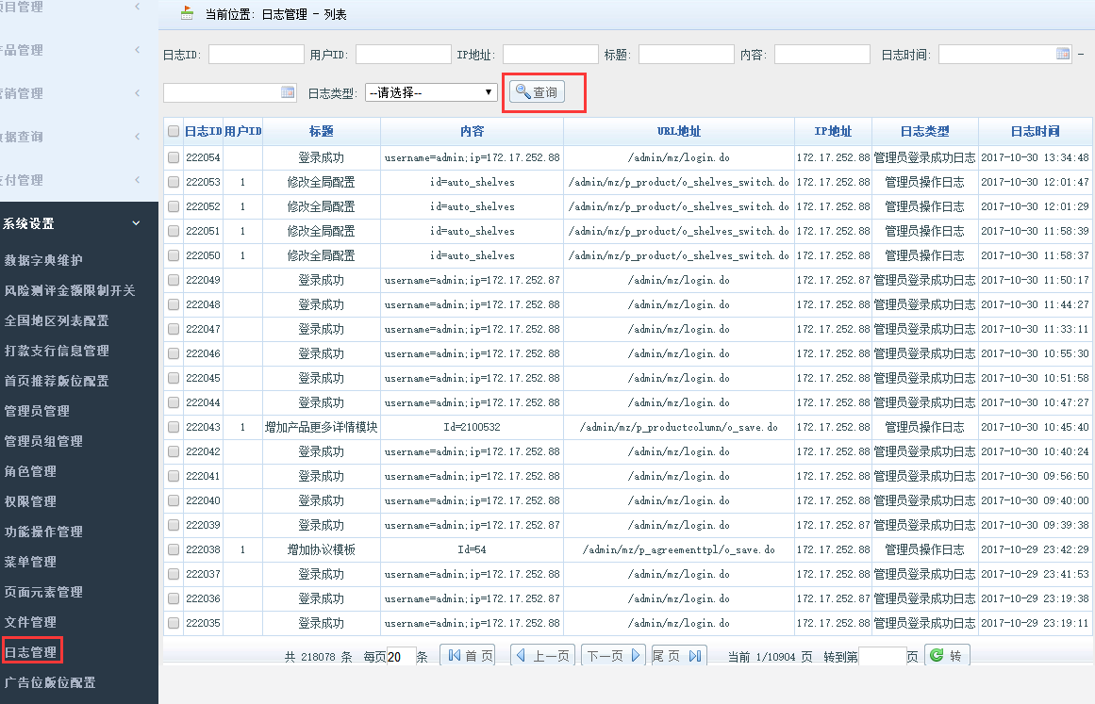

#### 3.8.14 广告位版位配置

##### 3.8.14.1 功能简介

操作人员在进行广告位配置时，需要关联对应的版位ID。广告位版位配置则提供了版位ID的配置，用于维护不同位置的广告位版位。

说明：广告位配置在营销管理→广告位配置目录下。

##### 3.8.14.2 操作说明

1.点击系统设置→广告位版位配置，点击界面右上方“添加”，如下图所示：

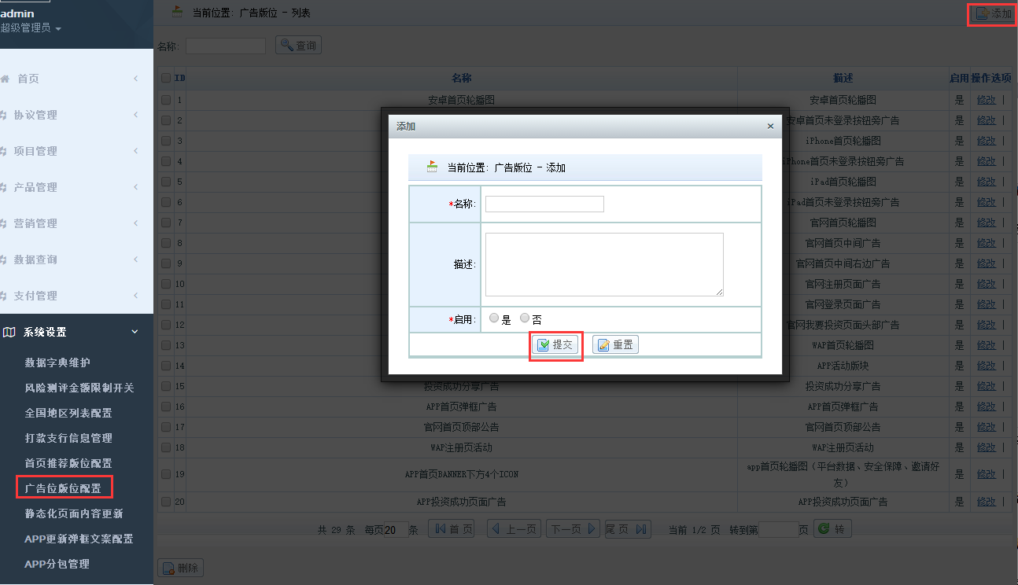

2.填写页面必填字段填写内容，上传所需内容，后点击“提交”完成推荐版配置的添加。

#### 3.8.15 静态化页面内容更新

##### 3.8.15.1 功能简介

设置内容静态化，可将产品或者介绍等内容子在平台中进行内容展现。

##### 操作说明

1.点击系统设置→静态化页面内容跟新，点击界面可选项，如下图所示：

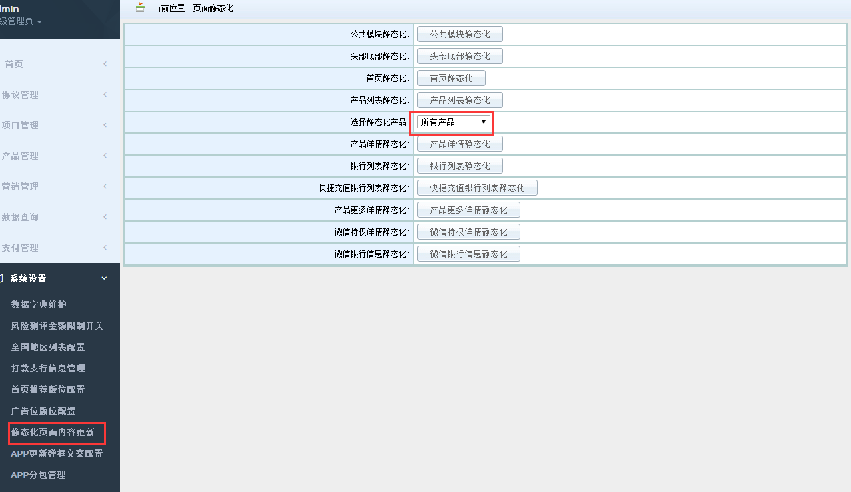

#### 3.8.16 APP更新弹框文案配置

##### 3.8.16.1 功能简介

当APP客户端有新版本时，后台提供更新弹框文案配置的功能，设置成功后，用户在打开APP时，会接收到本次更新内容说明的弹框提示，引导用户去相应的应用市场更新APP客户端。

##### 3.8.16.2 操作说明

1.点击系统设置→APP跟新弹框文案配置，点击界面右上方“添加”，如下图所示：

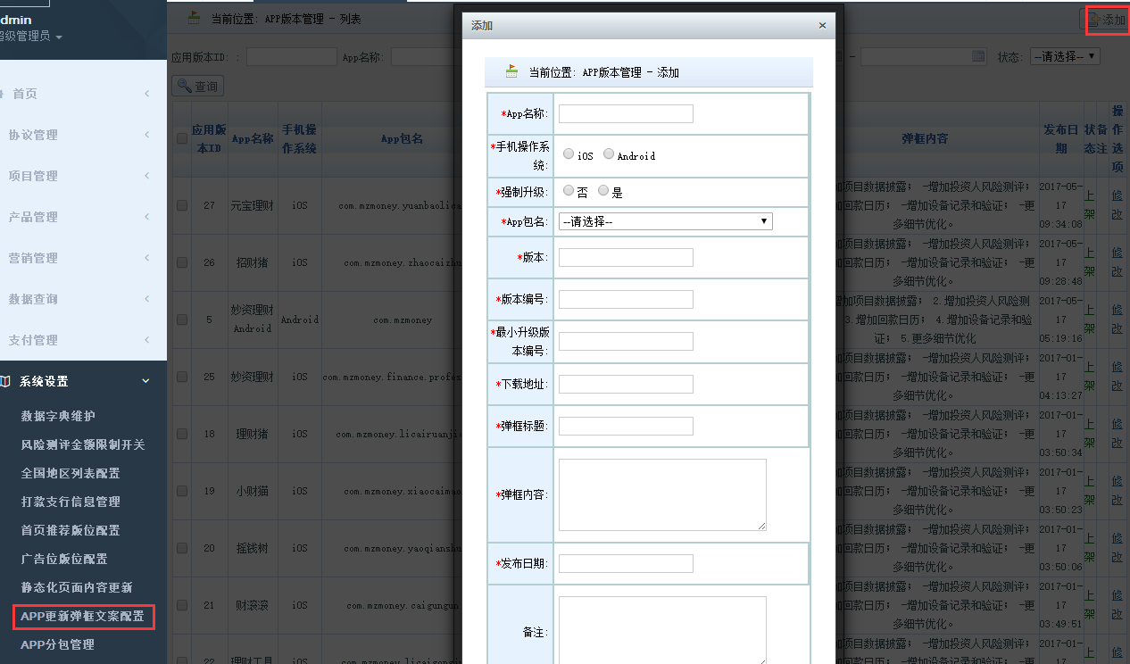

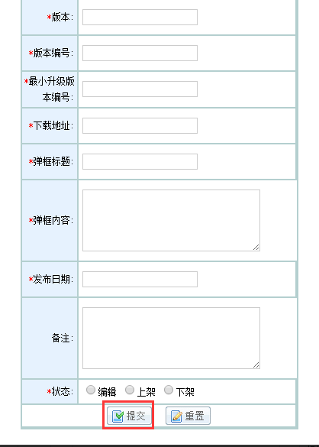

2.填写页面必填字段填写内容，上传所需内容，后点击“提交”完成APP跟新弹框文案配置的添加。

#### 3.8.17 APP分包管理

##### 3.8.17.1 功能简介

根据平台内容，出于各种目的，会根据产品不同功能打不同的APP包出来，操作人员可以在分包管理内可以进行添加和修改操作，以便其他操作人员查询了解。

##### 3.8.17.2 操作说明

1.点击系统设置→APP分包管理，可修改已有内容，也可根据需求，点击界面右上方“添加”，如下图所示：

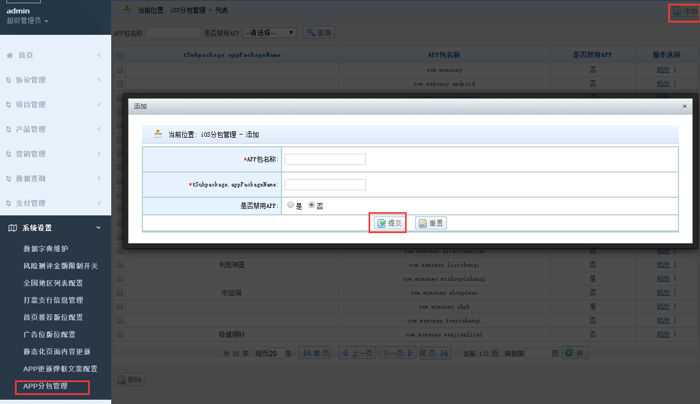

2.填写页面必填字段填写内容，上传所需内容，后点击“提交”完成APP跟新弹框文案配置的添加。

## 4.常见问题

### 4.1谷歌浏览器的设置

因为浏览器不同等原因，在操作后台时，可能会出现后台缺少从本地上传附件图标，例如在添加借款人信息时，解决方式可以按照以下步骤进行（只适用于谷歌浏览器）：

1、打开谷歌浏览器，点击右上角的菜单按钮，

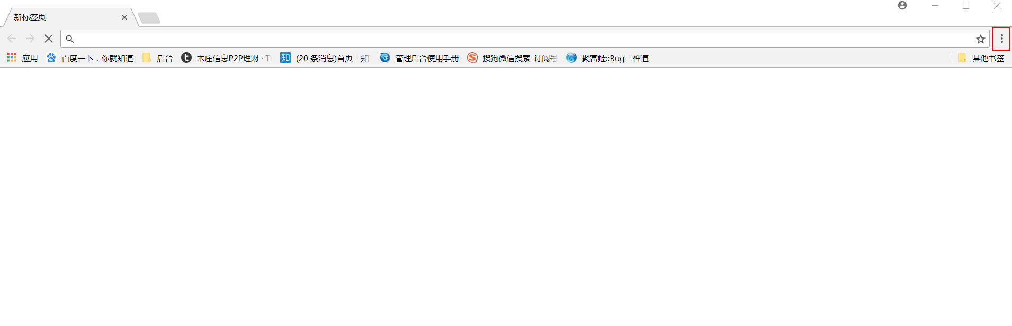

2、点击弹出框内的设置/高级/内容设置/flash，选择允许网站运行flash。

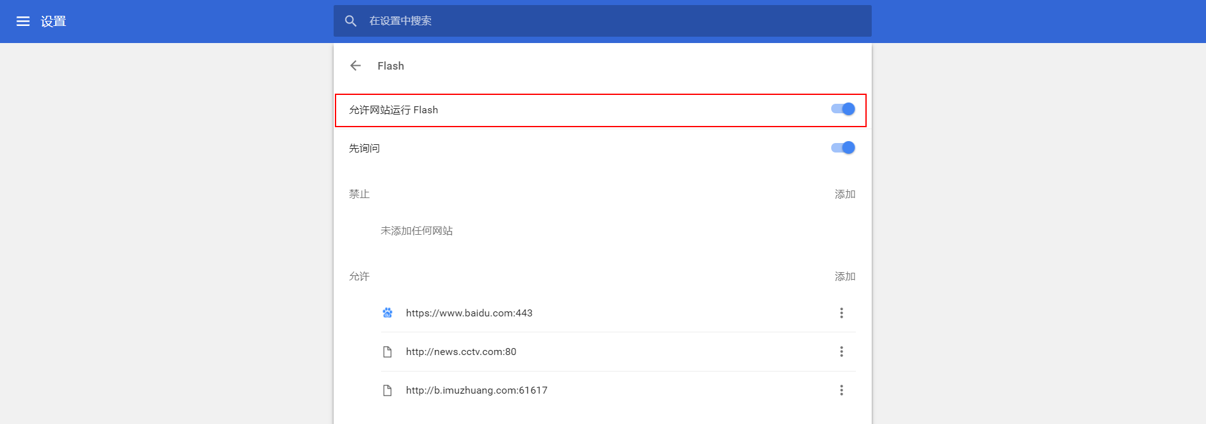

3、点击允许栏目右侧的添加按钮，添加后台地址，点击添加完成。设置成功后，再次打开管理后台，隐藏的图标会出现。

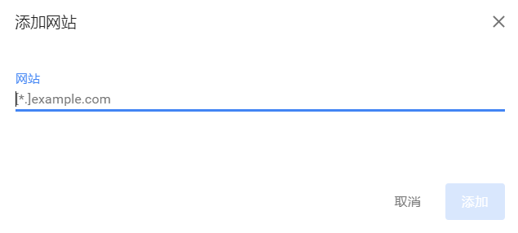

备注：也可以直接打开谷歌浏览器，在地址栏输入chrome://settings/content/flash 打开flash设置。

### 4.2 浏览器适配问题和清理缓存

当出现部分问题时，建议可以换一个浏览器重新打开后台，建议使用Chrome谷歌浏览器。

同时清理浏览器缓存。